Вспомним всех поимённо
и в сердцах сохраним-
это нужно не мёртвым,
это нужно живым!

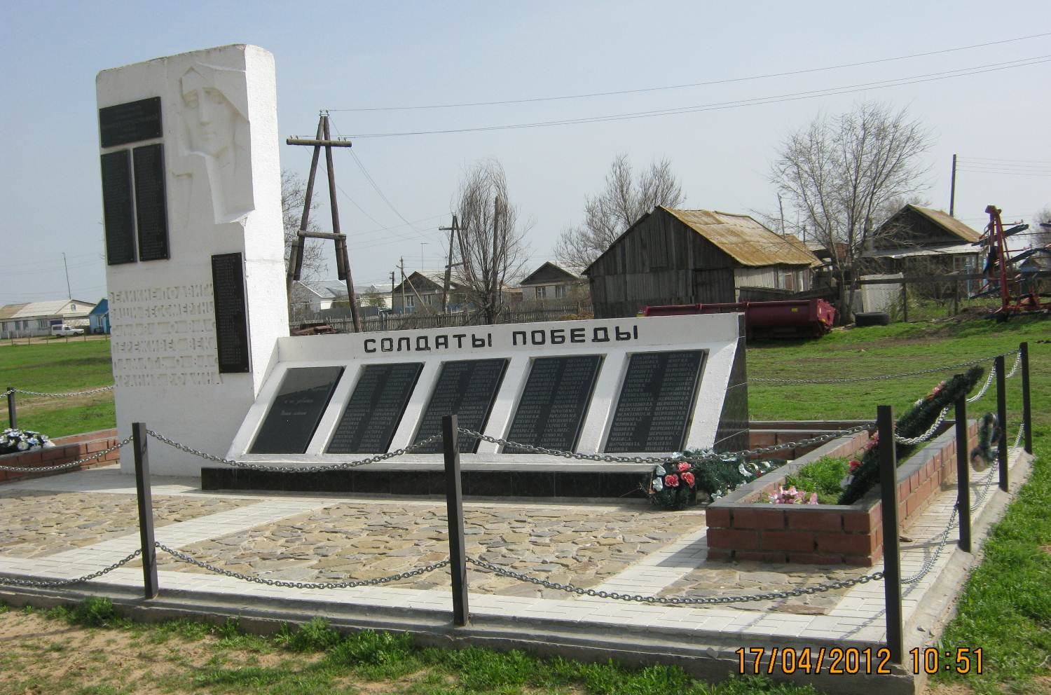

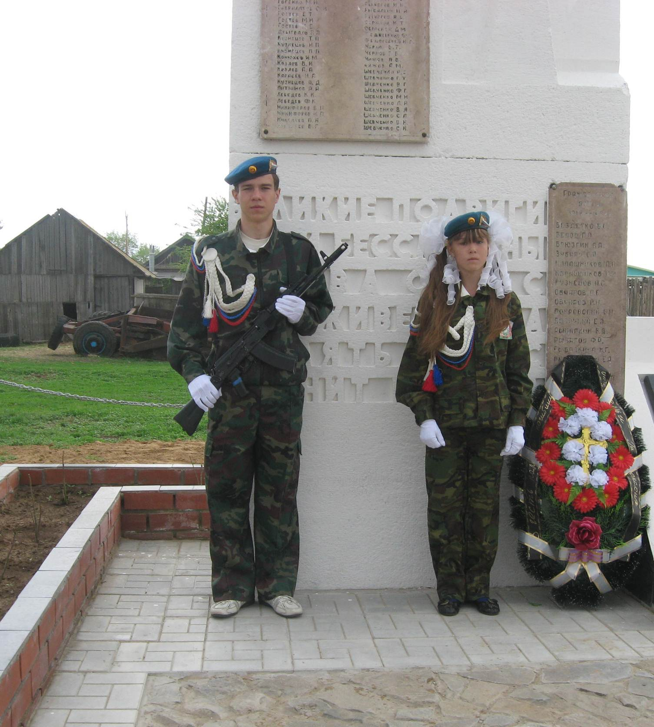

Памятник «Скорбящая Мать».

Список погибших во время Великой
Отечественной войны 1941-1945 г.г. села Валуевка.
 | Ф.И.О. | возраст | Год рождения | фот | фот
1 | Адиянов Владимир Захарович. | 19 | 1922 г.р. 1941
2 | Адиянов Иван Захарович. | 23 | 1918 г.р. 1941
3 | Алехин Александр Александрович | 22 | 1919 г.р. 1941
4 | Бездетко Василий Григорьевич. | 26 | 1917 г.р. 02.1943 | 1 |  | семья
5 | Белов Фёдор Александрович | 45 | 1897 г.р. 20.09.1942 | 1
6 | Бескровный Иван Дмитриевич | 36 | 1907 г.р. 05.1943
7 | Болдырев Александр Иванович | 34 | 1911 г.р. 15.03.1945
8 | Бочаров Матвей Иванович. | --- | 1908 г.р. ------
9 | Брюзгин Фёдор Матвеевич. | 36 | 1907 г.р. 03.1943
10 | Брюзгин Филипп Матвеевич | 30 | 1911 г.р. 12.1941
11 | Водолагин Семён Михайлович. | 43 | 1900 г.р. 26.11.1943
12 | Воробьев Григорий Павлович | 32 | 1910 г.р. 30.06.1942
13 | Воробьев Петр Павлович | 24 | 1917 г.р. 12.1941
14 | Гайворонский Иван Трифонович | 28 | 1913 г.р. 12.1941
15 | Гаврилятов Сергей Иванович. | 30 | 1911 г.р. 1941
16 | Глущенко Михаил Васильевич | 35 | 1908 г.р. 09.1943
17 | Гогенко Василий Иванович | 35 | 1908 г.р. 02.1943 | 1
18 | Гогенко Василий Никитович | 37 | 1908 г.р. 03.1945
19 | Гогенко Василий Никифорович. | 37 | 1908 г.р. 03.1945
20 | Гогенко Владимир Никитович | --- | ----- 1942
21 | Гогенко Михаил Иванович. | --- | 1921 г.р. ------
22 | Гогенко Степан Никитович | 29 | 1913 г.р. 1942
23 | Гогенко Фёдор Иванович. | 28 | 1913 г.р. 1941
24 | Гостёв Егор Тимофеевич. | 41 | 1902 г.р. 12.06.1943
25 | Гостёв Иван Васильевич. | 25 | 1917 г.р. 1942 | 1
26 | Гостёв Михаил Николаевич. | 25 | 1918 г.р. 10.03.1943
27 | Дрыгваль Пётр Алексеевич. | 19 | 1925 г.р. 9.03.1944
28 | Игонин Андрей Васильевич | 39 | 1903 г.р. 08.1942
29 | Кабакаев Бердыгали | --- | 1903 г.р. -------
30 | Карасёв Николай Акимович. | 28 | 1914 г.р. 02.1942 | 1
31 | Карпенко Иван Иванович. | 22 | 1921 г.р. 5.1943
32 | Козлов Алексей Андреевич | 37 | 1905 г.р. 1942
33 | Козлов Василий Иванович | 31 | 1914 г.р. 04.1943
34 | Комаров Сергей Михайлович. | --- | 1916г.р. ----
35 | Конюхов Иван Михайлович | 51 | 1892 г.р. 02.1943 | 1
36 | Крылов Виктор Николаевич. | 20 | 1925 г.р. 21.01.1945
37 | Кузнецов Алексей Герасимович | 34 | 1907 г.р. 2.07.1941
38 | Кузнецов Алексей Данилович. | 23 | 1918 г.р. 12.1941
39 | Кузнецов Иван Пантелеевич | 28 | 1915 г.р. 14.03.1942 |  |  | С женой
40 | Кузнецов Павел Пантелеевич | --- | 1909 г.р. ----
41 | Кузнецов Тимофей Пантелеевич | 25 | 1918 г.р. 26.01.1943 | 1
42 | Кузнецов Иван Андреевич | 34 | 1907 г.р. 10.1941
43 | Лебедев Андрей Данилович | 31 | 1913 г.р. 10.1944
44 | Лебедев Кирилл Константинович | 36 | 1906 г.р. 12.02.1942
45 | Лебедев Михаил Константинович | --- | 1910 г.р. ----
46 | Лебедев Фёдор Константинович | 31 | 1913 г.р. 08.1944
47 | Литвинов Андрей Артемьевич | 30 | 1914 г.р. 12.03.1944 |  |  | С женой
48 | Мизгирёв Пантелей Дмитриевич | 30 | 1913 г.р. 26.11.1943
49 | Москаленко Павел Фёдорович | 38 | 1905 г.р. 01.1943
50 | Николаев Василий Григорьевич | 19 | 1923 г.р. примерно 1942
51 | Николаев Пётр Алексеевич. | 22 | 1923 г.р. 1945 | 1 |  | семья
52 | Никифоров Василий Иванович | 20 | 1923 г.р. 1943 | 1
53 | Никифоров Иван Петрович | 47 | 1896 г.р. 1943 | 1
54 | Павленко Яков Константинович. | --- | 1913 г.р. ----- | 1
55 | Павловский Николай Павлович | 24 | 1917 г.р. 26.07.1941 | 1
56 | Песоцкий Григорий Павлович. | --- | 1914 г.р. ----
57 | Песоцкий Дмитрий Николаевич. | --- | 1913 г.р. ----
58 | Песоцкий Степан Степанович | 18 | 1926 г.р. 4.09.1944
59 | Песоцкий Иван Николаевич. | 24 | 1921 г.р. 23.03.1945
60 | Песоцкий Иван Иванович. | 31 | 1912 г.р. 04.1943
61 | Побоков Иван Иванович. | 28 | 1913 г.р. 08.1941 |  |  | дочь
62 | Побоков Михаил Иванович. | 19 | 1923 г.р. 11.12.1942
63 | Покровский Илья Назарович. | 40 | 1903 г.р. 9.02.1943
64 | Прокудин Виктор Александрович | 20 | 6.10.1923 г 29.08.1943 | 2 |  | памятник
65 | Пряхин Василий Леонтьевич. | 18 | 1925 г.р. 25.08.1943 | 1
66 | Пряхин Илья Егорович. | 34 | 1909 г.р. 3.08.1943
67 | Пшеничный Андрей Михайлович. | 39 | 1906 г.р. 04.1945
68 | Пшеничный Николай Иванович. | 21 | 1920 г.р. 12.1941
69 | Рыбалкин Александр Гаврилович | 27 | 1917 г.р. 1944
70 | Рыбалкин Иосиф Егорович | -- | --- 09.1943
71 | Рыбалкин Иосиф Михайлович. | 38 | 1904 г.р 26.06.1942
72 | Рыбалкин Иосиф Иванович. | 38 | 1904 г.р. 06.1942
73 | Рыбалкин Прокофий Михайлович. | 41 | 1902 г.р. 9.12.1943
74 | Рычагов Александр Фёдорович | 29 | 1913 г.р. 07.1942
75 | Рычагов Андрей Сергеевич. | 37 | 1905 г.р. 9.09.1942
76 | Рычагов Иван Никитович. | 27 | 1914 г.р. 12.1941
77 | Рычагов Иван Сергеевич. | --- | 1915 г.р. ----
78 | Рычагов Иван Егорович. | 44 | 1899 г.р. 10.07.1943 | 1
79 | Рычагов Иван Васильевич. | 26 | 1918 г.р. 1942
80 | Свинарёв Алексей Терентьевич | --- | 1925 г.р. -----
81 | Семской Дмитрий Матвеевич | 33 | 1909 г.р. 1942 | 1
82 | Сериков Алексей Кириллович | 29 | 1912 г.р. 28.08.1941
83 | Сериков Иван Тимофеевич | 18 | 1925 г.р. 03.1943
84 | Скрипкин Николай Пантелеевич. | 34 | 1909 г.р. 20.03.1943
85 | Федосеенко Василий Михайлович | 21 | 1922 г.р. 11.1943
86 | Федосеенко Иван Фёдорович | 29 | 1913 г.р. 9.09.1942
87 | Федосеенко Николай Семёнович. | 26 | 1916 г.р. 03.1942
88 | Федосеенко Фёдор Семёнович. | 30 | 1913 г.р. 1943 | 1
89 | Филатов Фёдор Игнатьевич. | 42 | 1900 г.р. 12.1942
90 | Чернов Василий Тимофеевич | 47 | 1898 г.р. 1945
91 | Чернов Григорий Васильевич | --- | 1919 г.р. ----
92 | Чижов Алексей Матвеевич. | 17 | 1925 г.р. 11.1942
93 | Чижов Пётр Никонорович. | 44 | 1900 г.р. 01.1944
94 | Чижов Яков Васильевич. | 40 | 1902 г.р. 03.1942
95 | Шевченко Антон Семёнович. | 42 | 1900 г.р. 1942
96 | Шевченко Василий Герасимович | 28 | 1914 г.р. 8.03.1942 | 1
97 | Шевченко Василий Леонтьевич | 23 | 1920 г.р. 28.01.1943
98 | Шевченко Василий Николаевич | 28 | 1913 г.р. 12.1941 | 1
99 | Шевченко Григорий Тимофеевич. | --- | 16.01.1904 г ---- | 1
100 | Шевченко Леонтий Александрович | 40 | 1901 г.р. 11.1941
101 | Шевченко Михаил Никитович. | 19 | 1925 г.р. .05.1944
102 | Шевченко Сергей Александрович | --- | 1903 г.р. ------
103 | Шевченко Сергей Николаевич. | 20 | 1923 г.р. 1943 | 1
104 | Шевченко Фёдор Герасимович | --- | 1916 г.р. ----

Адиянов Владимир Захарович.

Уроженец села Валуевка Старополтавского района Волгоградской области 1922 года, образование 5 классов.
По состоянию на 1 января 1940 года он со своей семьёй проживал в селе Валуевка. Вступил в колхоз имени Кирова 16 ноября 1940 года разнорабочим.

27 июля 1941 года был призван в Армию и погиб на фронте.

Точная дата гибели не установлена.
Дома оставались его мать и брат Николай 1928 г.р..

На памятнике «Скорбящая Мать» в центре села Валуевка на мемориальной доске высечена фамилия: Адиянов В.З. Вечная ему память.

Адиянов Иван Захарович.

Уроженец села Валуевка Старополтавского района Волгоградской области 1918 года,
образование начальное.
Вступил в колхоз имени Кирова 15 марта 1934 года. По состоянию на 1 января 1940 года он со своей семьёй проживал в селе Валуевка, работал в колхозе имени Кирова штурвальным, трактористом, разнорабочим.

15 сентября 1940 года был призван в армию и погиб на фронте.

Точная дата гибели не установлена.
До призыва в армию женился на Евдокии Осиповне, которая умерла 28 июля 1941 года.
Дома оставалась ещё его мать - Шварёва Евдокия Андреевна 1831 г.р..

На памятнике «Скорбящая Мать» в центре села Валуевка на мемориальной доске высечена фамилия: Адиянов И.З. Вечная ему память.

Алехин Александр Александрович.

Родился в 1919 году в селе Валуевка Старополтавского района, образование - 7 классов Валуевской семилетней школы. Трудовую деятельность начал в колхозе имени Кирова в 1936 году разнорабочим, табельщиком-учётчиком тракторного отряда и работал до призыва в Советскую Армию.
21 сентября 1941 года он был призван на Защиту Родины.
У него дома остались:
мать - Мария Васильевна 1899 г.р.;
сёстры - Мария 1924 г.р., Раиса 1926 г.р.;
братья - Михаил 1928 г.р., Фёдор 1934 г.р., Виктор 1936 г.р.
Где проходил службу, в каких боевых действиях участвовал и какие имел награды – установить не удалось.
По воспоминаниям брата Фёдора установлено, что приходило от него письмо треугольником с маленькой фотографией. В письме Александр Александрович сообщал, что служить будет ездовым на лошадях при воинской части. Он не участвовал в боевом расчете, так как был инвалидом: один глаз его не видел.

По данным районной Книги Памяти известно,
что Алехин Александр Александрович погиб в 1941 году.

На памятнике «Скорбящая Мать» в центре села Валуевка на мемориальной доске высечена фамилия: Алехин А.А. Вечная ему память.

Бездетко Василий Григорьевич.

Уроженец села Валуевка Старополтавского района 1917 года, образование начальное.
Трудовую деятельность начал в 1932 году в колхозе имени Кирова разнорабочим, затем работал трактористом до призыва в армию.
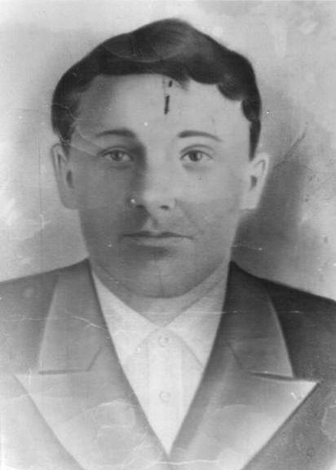
17 августа 1942 года был призван в Советскую Армию на защиту Родины.

Где проходил службу, в каких боевых действиях участвовал и какие имел награды, установить не удалось.
Из воспоминаний известно: он писал в письмах, что служил в Белоруссии и под Ленинградом.
Дома у него оставалась семья:
мать - Ирина Григорьевна 1875 г.р.;
жена - Екатерина Кирилловна 1921 г.р.;
дочь - Надежда 1939 г.р.

Дочь Надежда с мужем Владимиром родили и воспитали двоих детей: дочь Елену и
сына Александра.
На фотографиях представлены жена и дочь Василия Григорьевича.

В районной книги памяти установлено,
что Василий Григорьевич пропал без вести в феврале 1943 года.

На памятнике «Скорбящая Мать» в центре села Валуевка на мемориальной доске высечена: фамилия Бездетко В.Г. Вечная ему память.
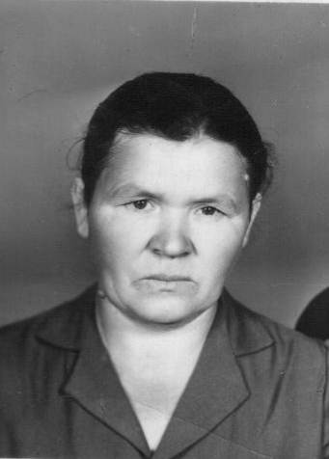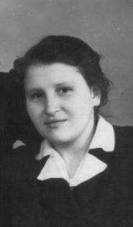
Жена: Екатерина Кирилловна. Дочь: Надежда.

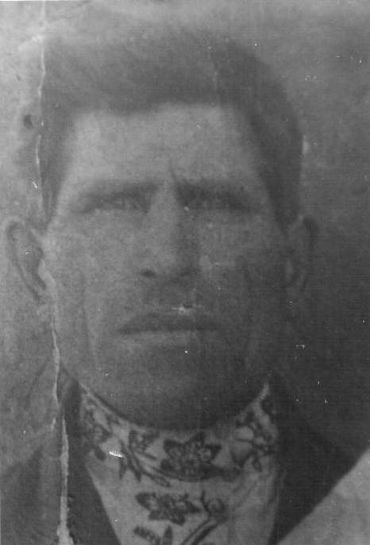
Белов Фёдор Александрович

родился в селе Валуевка Старополтавского района Волгоградской области в 1897 году.
Трудовую деятельность Фёдор Александрович начал с ранних лет в колхозе «Вперёд к социализму» разнорабочим, а с 1940 года плотником.

Призван по мобилизации в ряды Красной Армии 11 января 1941 года.

Служил в звании рядового. Где проходил службу и в каких боевых действиях участвовал – не установлено.

Был женат на Агафье Васильевне.
Дочь - Мария Фёдоровна 1928 года рождения.
Дочь - Нина Фёдоровна 1932 года рождения.
Приёмный сын - Александр Николаевич 1928 года рождения.

Фёдор Александрович умер от ран 20 сентября 1942 года.
Похоронен в Тульской области, Чернском районе, деревне Подберёзово.

На памятнике «Скорбящая Мать» в центре села Валуевка на мемориальной доске высечена фамилия: Белов Ф.А. Вечная ему память.

Бескровный Иван Дмитриевич.

Родился в 1907 году в селе Валуевка Старополтавского района, образование начальное. По состоянию на 1 января 1940 года в Валуевке не проживал. По свидетельским показаниям его племянницы Антонины Владимировны стало известно, что Иван Дмитриевич родился и вырос в селе Валуевка, с родителями переехал на новое место жительства в село Калинино Старополтавского района. Из села Калинино был направлен районным руководством в село Курнаевка на должность председателя сельского совета.
В сентябре 1941 года он был призван на Защиту Родины.
У него дома осталась семья:
жена - Мария Ивановна 1908 г.р.;
дочь - Надежда 1938 г.р.
От него было получено одно письмо с фронта в октябре 1941 года, и после этого известий не было.
Он занесен в список как Защитник Родины, как патриот и односельчанин нашего села.

По данным районной Книги Памяти
Бескровный Иван Дмитриевич пропал без вести в мае 1943 года.

На памятнике «Скорбящая Мать» в центре села Валуевка на мемориальной доске высечена фамилия: Бескровный И.Д. Вечная ему память..

Болдырев Александр Иванович.

Родился в 1911 году в селе Валуевка Старополтавского района, образование начальное. 1 марта 1932 года вступил в колхоз имени Кирова и работал разнорабочим, трактористом до призыва в ряды Советской Армии.
21 ноября 1941 года был призван на Защиту своей Родины.
Дома у него осталась семья:
жена - Анастасия Михайловна 1909 г.р.;
мать - Овчарова Александра Федотовна 1892 г.р.;
дочери - Мария 1931 г.р., Надежда 1937 г.р., Валентина 1941 г.р.;
сыновья - Иван 1935 г.р., Алексей 1939 г.р.
Где проходил службу, в каких боевых действиях участвовал и какие имел награды – не известно.
Прошли годы, выросли дети и создали свои семьи:
дочь Мария с мужем Иваном родили и воспитали 10 детей: Иван, Александр, Галина,
Ольга, Валентина, Михаил, Вера, Елена, Владимир и Марина;
сын Иван с женой Марией родили и воспитали сыновей: Александра и Сергея, дочерей:
Анну и Елену;
дочь Надежда с мужем Василием родили и воспитали трех дочерей: Наталью, Ольгу,
Юлию.
сын Алексей с женой Валентиной не имели своих детей, а воспитывали двоих
приёмных детей: Василия и Олесю.
дочь Валентина с мужем Владимиром родили и воспитали сына Сергея и дочерей
Елену и Марину.

По данным районной Книги Памяти
сержант 1076 стрелкового полка Болдырев Александр Иванович погиб 15 марта 1945 года.
Похоронен в Германии м. Гаргау.

На памятнике «Скорбящая Мать» в центре села Валуевка на мемориальной доске высечена фамилия: Болдырев И. А. Вечная ему память.

Бочаров Матвей Иванович.

Уроженец села Валуевка Старополтавского района 1908 года, образование начальное.
Трудовую деятельность начал в совхозе Посевной с 15 августа 1938 года, работал шофёром Валуевской машинно-тракторной станции до призыва в Советскую Армию.

17 июля 1941 года Матвей Иванович был призван на защиту Родины.

Установить, где проходил службу, в каком звании, в каких боевых действиях участвовал, не удалось.
У Матвея Ивановича дома осталась семья:
жена - Ксения Тимофеевна;
сын - Иван 1931 г.р.;
дочь - Мария 1936 г.р.

Дочь Мария с мужем Анатолием родили и воспитали дочь Валентину 1956 г.р. и сына Александра 1959 г.р. Анатолий умер в 1974 г., умерла и дочь Валентина в 2011г.

По данным районной книги памяти
красноармеец 308 О.М.С. Бочаров Матвей Иванович погиб.
Дата гибели неизвестна, похоронен в деревне Куресть Ленинградской области.

На памятнике «Скорбящая Мать» в центре села Валуевка на мемориальной доске высечена фамилия: Бочаров М.И. Вечная ему память.

Брюзгин Фёдор Матвеевич.

Родился в селе Валуевка Старополтавского района в 1907 году.
Где проходил службу, в каких боевых действиях участвовал и какие имел награды – не известно.
Не удалось установить и родственные связи среди односельчан, нет сведений даже о том, когда и откуда призывался Фёдор Матвеевич, но на фронте в свой медальон он вписал: « Место рождения - село Валуевка ». По этому адресу пришла похоронка в наш район.

Он занесён в список как защитник Родины, как патриот и односельчанин нашего села.

По данным районной Книги Памяти
красноармеец Брюзгин Фёдор Матвеевич пропал без вести в марте 1943 года.

На памятнике «Скорбящая Мать» в центре села Валуевка на мемориальной доске высечена фамилия: Брюзгин Ф.М. Вечная ему память.

Брюзгин Филипп Матвеевич.
Родился в 1911 году в селе Валуевка Старополтавского района. Образование начальное. Брюзгин Матвей Антонович 1874 г.р., отец Филиппа Матвеевича, вступил в колхоз имени Кирова 1 января 1930 года и работал рядовым колхозником до призыва в Советскую Армию.
7 января 1940 года Филиппа Матвеевича призвали на действительную службу.
Дома остались родители и семья:
отец - Матвей Антонович 1874 г.р.;
мать - Матрёна Яковлевна 1883 г.р.;
жена - Дьяченко Пелагея 1913 г.р.;
дочь - Анастасия 1935 г.р.;
сын - Александр 1938 г.р.
Где проходил службу, в каких боевых действиях участвовал и какие имел награды, установить не удалось.
По данным районной Книги Памяти
Брюзгин Филипп Матвеевич пропал без вести в декабре 1941 года.
По данным хозяйственной книги сельского совета жена Филиппа Матвеевича работала в колхозе имени Кирова кладовщиком, после гибели мужа вышла замуж.
На памятнике «Скорбящая Мать» в центре села Валуевка на мемориальной доске высечена фамилия: Брюзгин Ф.М. Вечная ему память.

Водолагин Семён Михайлович.

Родился в 1900 году в селе Валуевка Старополтавского района, образование начальное.
Трудовую деятельность начал в колхозе имени Кирова в 1930 году. Работал разнорабочим, заведующим плантацией до призыва в Армию.

В 1941 году был призван в Советскую Армию на защиту Родины.

Где проходил службу, в каких боевых действиях участвовал, какие имел награды - установить не удалось.
У Семёна Михайловича дома осталась семья:
жена - Пелагея Ивановна 1891 г.р.;
приёмная дочь - Реснянская Анна Николаевна 1915 г.р.;
дочь - Водолагина Анна Семёновна 1919 г.р..

По данным районной Книги Памяти известно,
что Семён Михайлович погиб 26 ноября 1943 года,
похоронен в совхозе «Красный Маяк» Житковского района Гомельской области.

На памятнике «Скорбящая Мать» в центре села Валуевка на мемориальной доске высечена фамилия: Водолагин С.М. Вечная ему память.

Воробьёв Григорий Павлович.

Родился в 1910 году в селе Валуевка Старополтавского района.
Где проходил службу, в каких боевых действиях участвовал и какие имел награды – не известно.
Не удалось установить и родственные связи среди односельчан, нет сведений даже о том, когда и откуда призывался Григорий Павлович, но на фронте в свой медальон вписал: « Место рождения - село Валуевка». По этому адресу пришла похоронка в наш район.
Он занесен в список как защитник Родины, как патриот и односельчанин нашего села.

По данным районной Книги Памяти
сержант 1031 стрелкового полка Воробьёв Г.П. пропал без вести 30 июля 1942 года.

На памятнике «Скорбящая Мать» в центре села Валуевка на мемориальной доске высечена фамилия: Воробьёв Г.П. Вечная ему память.

Воробьёв Пётр Павлович.

Родился в 1917 году в селе Валуевка Старополтавского района.
Где проходил службу, в каких боевых действиях участвовал и какие имел награды – не известно.
Не удалось установить и родственные связи среди односельчан, нет сведений даже о том, когда и откуда призывался Пётр Павлович, но на фронте в свой медальон вписал: « Место рождения - село Валуевка». По этому адресу пришла похоронка в наш район.
Он занесен в список как защитник Родины, как патриот и односельчанин нашего села.

По данным районной Книги Памяти
сержант 1031 стрелкового полка Воробьёв П.П. пропал без вести в декабре 1941 года.

На памятнике «Скорбящая Мать» в центре села Валуевка на мемориальной доске высечена фамилия: Воробьев П.П. Вечная ему память.

Гайворонский Иван Трифонович.

Родился в селе Валуевка Старополтавского района в 1913 года, образование начальное. Трудовую деятельность начал в колхозе разнорабочим, затем трактористом, бригадиром до призыва в Советскую Армию.
22 мая 1941 года был призван на 40 дневную Армейскую службу, с началом войны был призван на защиту Родины.
По свидетельским показаниям односельчан и сослуживца Бочарова Михаила Ильича известно, что Иван Трифонович принимал участие в боевых действиях в Белоруссии вместе с Михаилом Ильичом. Потом их разлучили.
Дома у него осталась семья:
отец - Гайворонский Трифон Григорьевич 1878 г.р.;
мать - Пелагея Фоминична 1879 г.р.;
жена - Анна Алексеевна 1914 г.р.;
сын - Виктор 1938 г.р..
Анна Алексеевна была беременной и муж, уходя на фронт, просил жену: если родится мальчик, назвать его Ваней. Так и получилось: жена родила мальчика и назвала его Ваней.
Выросли дети и создали свои семьи:
сын Виктор 1938 г.р. с женой Ларисой родили и воспитали дочь Наталью, двух
сыновей: Сергея и Ивана. Сам Виктор умер 10 ноября 2007 г.;
сын Иван 1941 г.р. с женой Валентиной родили и воспитали сына Вячеслава и дочь
Светлану.

Домой пришла похоронка с известием,
что Иван Трифонович пропал без вести в декабре 1941 года,
место захоронения неизвестно.

На памятнике «Скорбящая Мать» в центре села Валуевка на мемориальной доске высечена фамилия: Гайворонский И.Т. Вечная ему память.

Гаврилятов Сергей Иванович.

Родился в селе Золотое Красноармейского района Саратовской области в 1911 году. Образование начальное. В 1930 году вступил в колхоз имени Кирова, работал разнорабочим, конюхом до призыва в Советскую Армию.
25 июля 1941 года он был призван на Защиту своей Родины.
Дома у Сергея Ивановича осталась семья:
жена - Елена Ильинична 1907 г.р.;
сын - Илья 1929 г.р.;
сын - Василий 1932 г.р.;
сын - Виктор 1938 г.р.;
сын - Василий 1941 г.р.

Где проходил службу, в каких боевых действиях участвовал и какие имел награды - установить не удалось.

По данным районной Книги Памяти известно,
что красноармеец Гаврилятов Сергей Иванович пропал без вести в 1941 году.

Прошло много времени, дети выросли и создали свои семьи.
Сын Илья с женой Любовью родили и воспитали троих сыновей: Николая, Владимира, Сергея.
Сын Василий с женой Ниной родили и воспитали сыновей Николая, Сергея, Ивана, Андрея и дочь Веру. Василий умер в 2008году, сын Иван - в 2004году, жена Нина – в 1991году.
Сын Виктор с женой Еленой родили и воспитали двоих детей: сына Виктора, дочь Елену. Виктор умер в 2001году.
Сын Василий с женой Валентиной родили и воспитали троих детей: Алексея, Василия, Елену. Василий умер в 1985 году, сын Василий – в 2010году, сын Алексей – в 2005году.

На памятнике «Скорбящая Мать» в центре села Валуевка на мемориальной доске высечена фамилия: Гаврилятов С.И. Вечная ему память.

Глущенко Михаил Васильевич.

Уроженец села Валуевка Старополтавского района 1908 года.
Где проходил службу, в каких боевых действиях участвовал и какие имел награды - не известно.
Не удалось установить и родственные связи среди односельчан, нет сведений даже о том, когда и откуда призывался Михаил Васильевич, но на фронте в свой медальон он вписал: « Место рождения - село Валуевка ». По этому адресу пришла похоронка в наш район.
Он занесен в список как защитник Родины, как патриот и односельчанин нашего села.

По данным районной Книги Памяти
рядовой Глущенко Михаил Васильевич пропал без вести в сентябре 1943 года.

На памятнике «Скорбящая Мать» в центре села Валуевка на мемориальной доске высечена фамилия: Глущенко М.В. Вечная ему память.

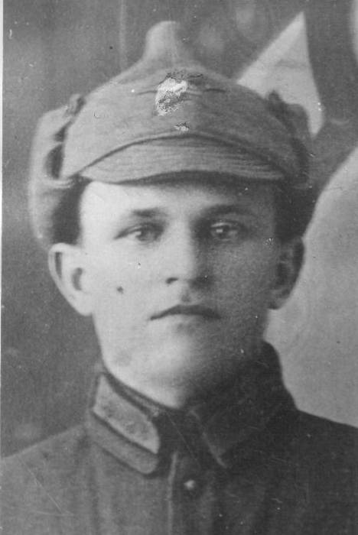
Гогенко Василий Иванович
родился в селе Валуевка Старополтавского района Волгоградской области в 1908 году. Образование начальное.
Трудовую деятельность начал с образованием колхоза 13 марта 1930 года разнорабочим, впоследствии бригадиром бригады колхоза имени Кирова.
Призван по мобилизации в ряды Красной Армии 17 июля 1941 года.
Где проходил службу и в каких боевых действиях участвовал - не установлено.
Был женат на Прасковье Петровне. В браке родилось трое детей.
Дочь - Мария Васильевна 1933 года рождения. С мужем родили и воспитали двух
детей: Вячеслава и Игоря.
Дочь - Татьяна Васильевна 1939 года рождения. С мужем родили и воспитали двух
детей: Геннадия и Наталью.
Дочь - Анна Васильевна 1941 года рождения. С мужем родили и воспитали двух детей:
Галину и Александра.

Василий Иванович пропал без вести в феврале 1943 года.

На памятнике «Скорбящая Мать» в центре села Валуевка на мемориальной доске высечена фамилия Гогенко В.И. – вечная ему память.

Гогенко Василий Никитович.

Родился в 1908 году в селе Валуевка Старополтавского района.
Где проходил службу, в каких боевых действиях участвовал и какие имел награды – не известно.
Не удалось установить и родственные связи среди односельчан, нет сведений даже о том, когда и откуда призывался Василий Никитович, но на фронте в свой медальон он вписал: « Место рождения - село Валуевка ». По этому адресу пришла похоронка в наш район.
Он занесен в список как защитник Родины, как патриот и односельчанин нашего села.

По данным районной Книги Памяти
солдат Гогенко Василий Никитович пропал без вести в марте 1945 года.

На памятнике «Скорбящая Мать» в центре села Валуевка на мемориальной доске высечена фамилия: Гогенко В.Н. Вечная ему память.

Гогенко Василий Никифорович.

Родился в селе Валуевка Старополтавского района в1908 году.
Где проходил службу, в каких боевых действиях участвовал и какие имел награды – не известно.
Не удалось установить и родственные связи среди односельчан, нет сведений даже о том, когда и откуда призывался Василий Никифорович, но на фронте в свой медальон он вписал: « Место рождения - село Валуевка ». По этому адресу пришла похоронка в наш район.

Он занесён в список как защитник Родины, как патриот и односельчанин нашего села.

По данным районной Книги Памяти
солдат Гогенко Василий Никифорович пропал без вести в марте 1945 года.

На памятнике «Скорбящая Мать» в центре села Валуевка на мемориальной доске высечена фамилия: Гогенко В.Н. Вечная ему память.

Гогенко Владимир Никитович.

Уроженец села Валуевка Старополтавского района.
Где проходил службу, в каких боевых действиях участвовал и какие имел награды – не известно.
Не удалось установить и родственные связи среди односельчан, нет сведений даже о том, когда и откуда призывался Владимир Никитович, но на фронте в свой медальон он вписал: « Место рождения - село Валуевка». По этому адресу пришла похоронка в наш район.
Он занесен в список как защитник Родины, как патриот и односельчанин нашего села.

По данным районной Книги Памяти
Гогенко Владимир Никитович погиб в 1942 году,
похоронен в селе Красные Горки Ленинградской области.

На памятнике «Скорбящая Мать» в центре села Валуевка на мемориальной доске высечена фамилия: Гогенко В.Н. Вечная ему память.

Гогенко Михаил Иванович.

Уроженец села Валуевка Старополтавского района 1921 года, образование средне - специальное.
В 1935 году окончил 7 классов Валуевской семилетней школы и поступил учиться в Ровенское педагогическое училище, которое окончил в 1938 году.
Трудовую деятельность начал учителем Валуевской семилетней школы и работал до призыва в Советскую армию.

15 сентября 1941 года был призван на защиту Родины.

Где проходил службу, в каких боевых действиях участвовал и какие имел награды, установить не удалось.
Уходя на фронт, собственной семьи не имел, проживал у брата Гогенко Александра Ивановича.

По данным районной книги Памяти известно,
что Гогенко Михаил Иванович пропал без вести. Дата не установлена.

На памятнике «Скорбящая Мать» в центре села Валуевка на мемориальной доске высечена фамилия: Гогенко М.И. Вечная ему память.

Гогенко Степан Никитович.
Родился в 1913 году в селе Валуевка Старополтавского района. Образование начальное. 15 марта 1930 года вступил в колхоз «Вперёд к социализму», работал рядовым колхозником до призыва в Советскую Армию.
7 января 1940 года он был призван на действительную службу.
У него дома остались:
жена - Марфа 1914 г.р.,
мать - Евдокия Никитична 1876 г.р.
Где проходил службу, в каких боевых действиях участвовал и какие имел награды, установить не удалось.
По данным районной Книги Памяти
Гогенко Степан Никитович пропал без вести в 1942 году.
На памятнике «Скорбящая Мать» в центре села Валуевка на мемориальной доске высечена фамилия: Гогенко С.Н. Вечная ему память.

Гогенко Фёдор Иванович.

Уроженец села Валуевка Старополтавского района 1913 года, образование начальное.
Трудовую деятельность начал в колхозе имени Кирова в 1931 году разнорабочим, затем работал трактористом, бригадиром тракторной бригады до призыва в армию.

1 сентября 1941 года был призван в Советскую армию на защиту Родины.
Где проходил службу, в каких боевых действиях участвовал и какие имел награды, установить не удалось.
У Фёдора Ивановича осталась дома семья:
жена - Марфа Андреевна 1915 г.р.;
дочь – Серафима 1934 г.р.;
сын - Виктор 1937 г.р.;
дочь – Нина 1940 г.р.

Дети выросли и создали свои семьи:
дочь Серафима с мужем Александром родили и воспитали двух дочерей
Ирину и Юлю;
сын Виктор с женой Ниной родили и воспитали сына Фёдора и дочь Галину
(умерла в 2011г);
дочь Нина с мужем Виктором родили и воспитали сыновей Александра и
Алексея, и дочь Елену. Нина умерла в 2010г.

По данным районной Книги Памяти
Фёдор Иванович пропал без вести в 1941 году.

На памятнике «Скорбящая Мать» в центре села Валуевка на мемориальной доске высечена фамилия: Гогенко Ф.И. Вечная ему память.

Гостёв Егор Тимофеевич.

Родился в селе Валуевка Старополтавского района Волгоградской области в 1902 году, образование начальное.
Вступил в колхоз 1 марта 1930 года. По состоянию на 1 января 1940 года он со своей семьёй проживал в селе Валуевка, работал в колхозе имени Кирова конюхом на пожарке.
До войны создал семью с Матрёной Павловной 1893 г. р., у них родилась дочь Анна 1926 г.р.

Был призван в Армию в 1942 году. Пропал без вести 12 июля 1943 года.

Сейчас Анна проживает в селе Ленинское Энгельского района Саратовской области. У нее родилась и выросла дочь Люба, которая с мужем Виктором родили и воспитали троих детей: Наталью, Валентину и Ивана.
Умерли Виктор и Анна.

На памятнике «Скорбящая Мать» в центре села Валуевка на мемориальной доске высечена фамилия: Гостёв Е.Т. Вечная ему память.

Гостёв Иван Васильевич.

Родился в селе Валуевка Старополтавского района в 1917 году.
По воспоминаниям племянницы Татьяны Васильевны Поповой установлено, что семья Гостёвых в 1938 году выехала в Узбекистан, там Ивана Васильевича призвали на действительную военную службу в 1940 году, а в 1941 г. он стал участником Великой Отечественной войны.
Где проходил службу, в каких боевых действиях участвовал и какие имел награды, установить не удалось.
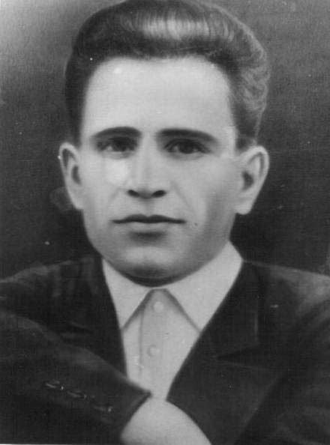
Иван Васильевич из Валуевки не призывался, а в солдатском батальоне были данные, что он родом из села Валуевка Старополтавского района Сталинградской области, и по месту его рождения в Гмелинский райвоенкомат пришла похоронка.

У него дома остались родные:
мать – Гостёва Мария Абрамовна;
сестра - Раиса;
братья - Павел, Николай, Алексей.

По данным районной Книги Памяти
Гостёв Иван Васильевич погиб в августе 1942 года.
Похоронен в деревне Бараковка, Ржевского района,
Тверской области.

На памятнике «Скорбящая Мать» в центре села Валуевка на мемориальной доске высечена фамилия: Гостёв И.В. Вечная ему память.

Гостёв Михаил Николаевич.

Родился в селе Валуевка Старополтавского района в1918 году.
Где проходил службу, в каких боевых действиях участвовал и какие имел награды – не известно.
Не удалось установить и родственные связи среди односельчан, нет сведений даже о том, когда и откуда призывался Михаил Николаевич, но на фронте в свой медальон он вписал: « Место рождения - село Валуевка ». По этому адресу пришла похоронка в наш район.

Он занесён в список как защитник Родины, как патриот и односельчанин нашего села.

По данным районной Книги Памяти
старший сержант Гостёв Михаил Николаевич погиб 10 марта 1943 года.
Похоронен в селе Верхняя Назия Мгинского района Ленинградской области.

На памятнике «Скорбящая Мать» в центре села Валуевка на мемориальной доске высечена фамилия: Гостёв М.Н. Вечная ему память.

Дрыгваль Пётр Алексеевич.

Уроженец села Валуевка Старополтавского района1925 года, образование - неполное среднее.
Трудовую деятельность начал в колхозе имени Кирова в 1941 году разнорабочим, затем работал трактористом.
В 1941 году был призван в ряды Советской армии на защиту Родины.
Где проходил службу, в каких боевых действиях участвовал и какие имел награды, установить не удалось.
Дома у Петра Алексеевича остались:
мать - Анастасия Ивановна 1900 г.р.;
сестра - Вера Алексеевна 1927 г.р.;
брат - Иван Алексеевич 1935 г.р.;
сестра - Екатерина Алексеевна 1937 г.р..
Из-за тяжелых экономических условий Анастасия Ивановна со своей семьёй уехала в 1951 году в Кузбасс к родственникам на постоянное место жительства.

По данным районной книги памяти известно, что младший сержант 1281 стрелкового полка Дрыгваль Пётр Алексеевич погиб 9 марта 1944 года.
Похоронен на Украине в селе Сновидовичи Кавельского района Житомирской области.

На памятнике «Скорбящая Мать» в центре села Валуевка на мемориальной доске высечена фамилия: Дрыгваль П.А. Вечная ему память.

Игонин Андрей Васильевич.

Родился в 1903 году в селе Валуевка Старополтавского района.
Где проходил службу, в каких боевых действиях участвовал и какие имел награды – не известно.
Не удалось установить и родственные связи среди односельчан, нет сведений даже о том, когда и откуда призывался Андрей Васильевич, но на фронте в свой медальон он вписал: « Место рождения - село Валуевка». По этому адресу пришла похоронка в наш район.
Он занесен в список как защитник Родины, как патриот и односельчанин нашего села.

По данным районной Книги Памяти
красноармеец Игонин Андрей Васильевич пропал без вести в августе 1942 года.

На памятнике «Скорбящая Мать» в центре села Валуевка на мемориальной доске высечена фамилия: Игонин А.В. Вечная ему память.

Кабакаев Бердыгали.

Родился в 1903 году. 29 декабря 1940 года вступил в колхоз «Вперёд к социализму» и работал на молочно-товарной ферме до призыва в Советскую Армию.
26 октября 1941 года Кабакаева Бердыгали призвали на Защиту Родины.
У него дома осталась семья:
жена - Тарей Жинаш 1920 г.р.;
дочь - Мария 1936 г.р..
Где проходил службу, в каких боевых действиях участвовал и какие имел награды – установить не удалось.
1 декабря 1941 года жена с дочкой выехали из села Валуевка к брату.

По данным районной Книги Памяти
красноармеец 23 стрелкового полка Кабакаев Бердыгали погид 16 марта 1942 года.
Похоронен в городе Волгоград.

На памятнике «Солдаты Победы» в центре села Валуевка на мемориальной доске высечена фамилия: Кабакаев Б. Вечная ему память.

Карасёв Николай Акимович.

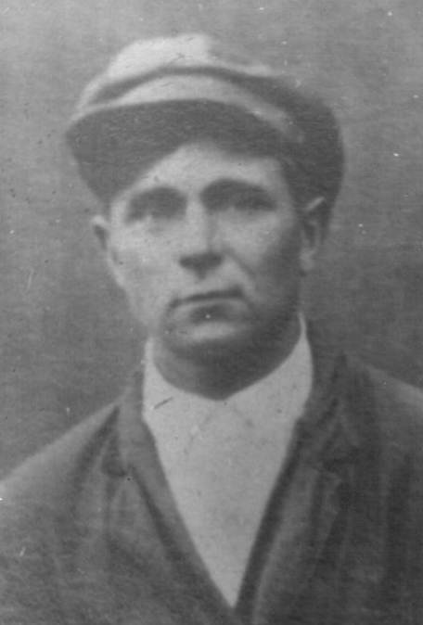
Родился в 1914 году в селе Валуевка Старополтавского района, образование начальное. 15 ноября 1930 года вступил в колхоз имени Кирова, работал разнорабочим, затем трактористом до призыва в Советскую Армию.
1 сентября 1941 года он был призван на защиту своей Родины.
У него дома остались:
мать - Семская Евдокия Архиповна 1884 г.р.;
жена - Мария Егоровна 1914 г.р..
Где проходил службу, в каких боевых действиях участвовал и какие имел награды, установить не удалось.
По данным районной Книги Памяти
солдат Карасёв Николай Акимович пропал без вести в феврале 1942 года.
На памятнике «Скорбящая Мать» в центре села Валуевка на мемориальной доске высечена фамилия: Карасёв Н.А. Вечная ему память.

Карпенко Иван Иванович.

Родился в 1921 году в селе Салтово Старополтавского района. В декабре 1940 года он вместе с семьей приезжает в село Валуевка в связи с тем, что его отец Карпенко Иван Антонович был избран председателем колхоза имени Кирова.

20 мая 1941 года Иван Иванович был призван на действительную военную службу.

У него дома остались родственники:
отец - Карпенко Иван Антонович 1899 г.р.;
мать - Аграфена Степановна 1896 г.р.;
сёстры: Мария 1926 г.р.,
Анна 1930 г.р.,
Евдокия 1935 г.р.;
братья: Александр 1928 г.р.,
Сергей 1937 г.р.

Где проходил службу, в каких боевых действиях участвовал и какие имел награды, установить не удалось.

По данным районной Книги Памяти
Карпенко Иван Иванович пропал без вести в мае 1943 года.

На памятнике «Скорбящая Мать» в центре села Валуевка на мемориальной доске высечена фамилия: Карпенко И.И. Вечная ему память.

Козлов Алексей Андреевич.
Родился в 1905 году в селе Валуевка Старополтавского района. Образование начальное. 1 марта 1930 года вступил в колхоз имени Кирова, работал разнорабочим, затем бригадиром до призыва в Советскую Армию.
17 июля 1941 года был призван на защиту своей Родины.

У него дома остались:
жена - Пелагея Ивановна 1905 г.р.
и племянница Рыбалкина Надежда 1928 г.р.
Где проходил службу, в каких боевых действиях участвовал и какие имел награды, установить не удалось.
По данным районной Книги Памяти
Козлов Алексей Андреевич погиб в 1942 году.

Похоронен на Украине в деревне Уланово Сумской области. Из воспоминаний племянницы, Савинкиной Елены, стало известно, что из деревни Уланово Сумской области приходило письмо из музея, где сообщалось, что в деревне установлен памятник погибшим в боевых действиях воинам, на котором высечена фамилия Козлов А.А. Руководство приглашало родственников побывать в их музее. Его родной брат, Козлов Фёдор Андреевич - участник Великой Отечественно войны, побывал в музее и выразил благодарность за увековечивание имя брата Алексея.
На памятнике «Скорбящая Мать» в центре села Валуевка на мемориальной доске высечена фамилия: Козлов А.А. Вечная ему память.

Козлов Василий Иванович.
Родился в1914 году в селе Валуевка Старополтавского района, образование начальное. 15 ноября 1929 года его отец, Иван Романович, вступил в колхоз имени Кирова со всей семьёй. До призыва в Советскую Армию Василий Иванович работал шофёром в колхозе имени Кирова.
24 июня 1941 года он был призван на защиту своей Родины.
У него дома осталась семья:
отец - Иван Романович Козлов 1877 г.р.;
мать - Татьяна Яковлевна 1877 г.р.;
жена - Корженко Пелагея Петровна 1911 г.р.;
дочь - Надежда 1939 г.р.;
сын - Николай 1941 г.р.
Где проходил службу, в каких боевых действиях участвовал и какие имел награды, установить не удалось.
Дети Надежда и Николай умерли в младенческом возрасте.
По данным районной Книги Памяти красноармеец 581-го стрелкового полка Козлов Василий Иванович пропал без вести в апреле 1943 года.
На памятнике «Скорбящая Мать» в центре села Валуевка на мемориальной доске высечена фамилия: Козлов В.И. Вечная ему память.

Комаров Сергей Михайлович.

Родился в селе Беляевка Старополтавского района в 1916 году. Образование начальное. В 1938 году Сергей Михайлович со своей семьёй приехал из села Беляевка в село Валуевка на постоянное место жительства. Комаров поступил работать трактористом в колхоз имени Кирова.

25 мая 1941 года Сергей Михайлович был призван на 40 дневную переподготовку, с началом войны стал участником военных действий.

Дома у Сергея Михайловича остались:
мать - Комарова Варвара Степановна 1897 г.р.;
сестра - Комарова Мария Михайловна 1926 г.р.

20 сентября 1941года мать и сестра уехали в село Колышкино Старополтавского района.
Где проходил службу, в каких боевых действиях участвовал и какие имел награды - установить не удалось. Комарову Ивану Фёдоровичу, двоюродному брату Сергея, позднее рассказывал участник войны Кисиленко Василий Иванович, что видел Сергея Михайловича на одном из переформирований в воинской части. Больше ничего не известно.

На памятнике «Скорбящая Мать» в центре села Валуевка на мемориальной доске высечена фамилия: Комаров С.М. Вечная ему память.

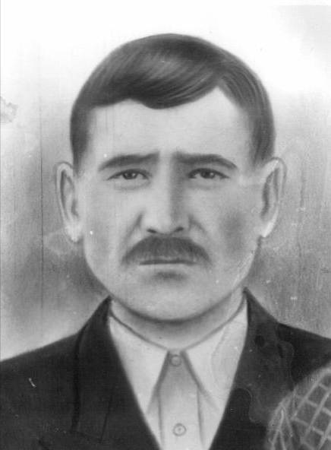
Конюхов Иван Михайлович.
Родился в 1892 году в селе Валуевка Старополтавского района, образование начальное. 15 марта 1930 года вступил в колхоз имени Кирова и работал разнорабочим до призыва в Советскую Армию.
22 июля 1942 года он был призван на Защиту Родины.
Дома у него остались:
жена - Наталья Даниловна 1901 г.р.;
дочери - Пелагея 1934 г.р. и Надежда 1936 г.р.
Где проходил службу, в каких боевых действиях участвовал и какие имел награды – установить не удалось.
Прошло много времени, дети выросли и создали свои семьи:
дочь Надежда с мужем Фёдором Петровичем Бочаровым родили и воспитали
троих сыновей: Александра, Владимира и Петра;
дочь Пелагея с мужем Александром Игнатьевичем родили и воспитали сына Сергея.

По данным районной Книги Памяти
Конюхов Иван Михайлович 1892 г.р. пропал без вести в феврале 1943 года.

На памятнике «Скорбящая Мать» в центре села Валуевка на мемориальной доске высечена фамилия: Конюхов И.М. Вечная ему память.

Крылов Виктор Николаевич.

Родился в селе Валуевка Старополтавского района в 1925году. Виктор Николаевич не призывался из села Валуевка на защиту своей Родины вследствие того, что их семья была репрессирована, раскулачена и вывезена в отдалённые районы страны (Караганду) в 1930 году. Его дед Крылов Василий Иванович был в числе первых переселенцев в село Валуевка из Центральных областей России, и он, по рассказам старожилов, был одним из самых зажиточных и уважаемых людей на селе, у него были наемные рабочие. Василий Иванович, нанимая человека, говорил, что за работу будет платить столько, сколько у наёмного детей, а именно: на каждого ребенка - один пуд (16кг) зерна в месяц. О его гуманности говорит тот факт, что Крылов Василий Иванович проявлял заботу о людях, но был требовательным: если выгонял человека за плохую работу, то уже никто не брал его на работу.
Василий Иванович построил двухэтажный дом по улице Центральной № 86, в котором проживал он и его сын Крылов Николай Васильевич с семьёй. В этом доме родился сын Виктор. Построил Василий Иванович и второй дом по улице Центральной №43 другому сыну - Павлу Васильевичу, у которого тоже родился сын Анатолий 28 мая 1921года.
После раскулачивания в доме, где жил Василий Иванович по улице Центральной №86, размещалась контора Валуевской МТС до 1958 года. После реорганизации МТС в этом здании располагалось правление колхоза имени Кирова до 1978 года, затем здание было предоставлено под жилой дом Пухиной Лидии Богдановны, а в 1992году она его приватизировала в частную собственность.
В другом доме по улице Центральной №43 после раскулачивания размещалось правление колхоза «Вперёд к социализму» до 1954 года. После объединения колхозов «Вперёд к социализму» и имени Кирова в один колхоз имени Кирова, это здание оставалось занятым правлением колхоза. В 1959 году дом был продан Миллер Александру, позже его купил Садчик Пётр Григорьевич, в настоящее время в нём живет сын Петра Григорьевича - Александр.
В солдатском медальоне у лейтенанта Виктора Николаевича Крылова было написано, что он родом из села Валуевка, поэтому похоронка пришла в Гмелинский РВК с извещением о его смерти: «Крылов Виктор Николаевич погиб 21января 1945 года, похоронен в селе Салкоо в Чехословакии». При создании районной Книги Памяти он включён в число погибших.

На памятнике «Скорбящая Мать» в центре села Валуевка на мемориальной доске высечена фамилия: Крылов В.Н. Вечная ему память.

Заслуживает внимания и информация об Анатолии Павловиче, другом внуке Василия Ивановича, который после войны установил переписку со своими родственниками: Рыбалкиной Екатериной Матвеевной. Интересовался, как живёт Валуевка. В 2011году Анатолию Павловичу исполнилось 90 лет, лейтенант запаса, награждён орденом Отечественной войны II степени, медалями: «За боевые заслуги», «За Отвагу», орденом Красной Звезды.
Внуки Крылова Василия Ивановича, не смотря на все сложности жизни, в душе чувствовали и считали своей Родиной Валуевку. Вырезка из газеты прилагается.

Кузнецов Алексей Герасимович.

Родился в 1907 году в селе Валуевка Старополтавского района.
Где проходил службу, в каких боевых действиях участвовал и какие имел награды – не известно.
Не удалось установить и родственные связи среди односельчан, нет сведений даже о том, когда и откуда призывался Алексей Герасимович, но на фронте в свой медальон он вписал: « Место рождения - село Валуевка». По этому адресу пришла похоронка в наш район.
Он занесен в список как защитник Родины, как патриот и односельчанин нашего села.

По данным районной Книги Памяти
красноармеец Кузнецов Алексей Герасимович пропал без вести 2 июля 1941 года.

На памятнике «Скорбящая Мать» в центре села Валуевка на мемориальной доске высечена фамилия: Кузнецов А.Г. Вечная ему память.

Кузнецов Алексей Данилович.

Родился в 1918 году в селе Валуевка Старополтавского района, образование начальное. Трудовую деятельность начал в колхозе имени Кирова в 1934 году. Работал разнорабочим, потом библиотекарем Валуевской избы-читальни до призыва в Советскую Армию.
24 июня 1941 года он был призван на защиту своей Родины.
Дома осталась семья:
отчим - Горбачёв Логвин Евгеньевич 1883 г.р.;
мать - Кузнецова Прасковья Яковлевна 1886 г.р.;
жена - Кузнецова Нина Фёдоровна 1918 г.р. (работала продавцом в магазине);
дочери: Надежда 1938 г.р. и Валентина 1940 г.р.
Где проходил службу, в каких боевых действиях участвовал и какие имел награды, установить не удалось.

По данным районной Книги Памяти
Кузнецов Алексей Данилович пропал без вести в декабре 1941 года.

Прошло много лет, дети выросли и создали свои семьи.
Дочь Надежда с мужем Поляковым Михаилом детей не имели.
Дочь Валентина с мужем Клятвиным Сергеем родили и воспитали двоих детей: Сергея и Ларису. Клятвин Сергей умер от сердечного приступа. Узнав об этом, Валентина тоже сразу скончалась: случился сердечный приступ. Хоронили обоих в один день.
На памятнике «Скорбящая Мать» в центре села Валуевка на мемориальной доске высечена фамилия: Кузнецов А.Д. Вечная ему память.

Кузнецов Иван Пантелеевич
родился в селе Валуевка Старополтавского района Волгоградской области в 1915 году.
Трудовую деятельность Иван Пантелеевич начал в 1932 году в колхозе «Вперед к социализму» разнорабочим, впоследствии трактористом.

Призван по мобилизации в ряды Красной Армии 7 января 1940 года.

Дома у него оставались:
мать - Кузнецова Аграфена Архиповна;
жена - Надежда Дмитриевна;
дочь - Антонина Ивановна.
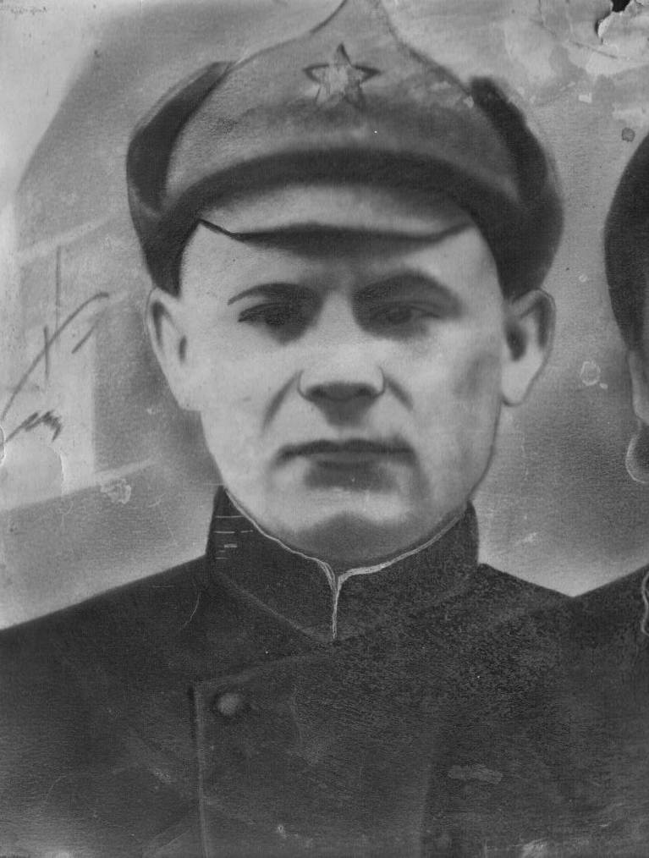
Где проходил службу и в каких боевых действиях участвовал - не установлено.

Дочь - Антонина Ивановна 1939 года рождения. С мужем Фёдором родили и воспитали четверых детей: Виктора, Анну, Александра, Марию. Во втором браке родилась ещё одна Анна.

Иван Пантелеевич попал в плен и погиб 14 марта 1942 года.

На памятнике «Скорбящая Мать» в центре села Валуевка на мемориальной доске высечена фамилия: Кузнецов И.П. Вечная ему память.
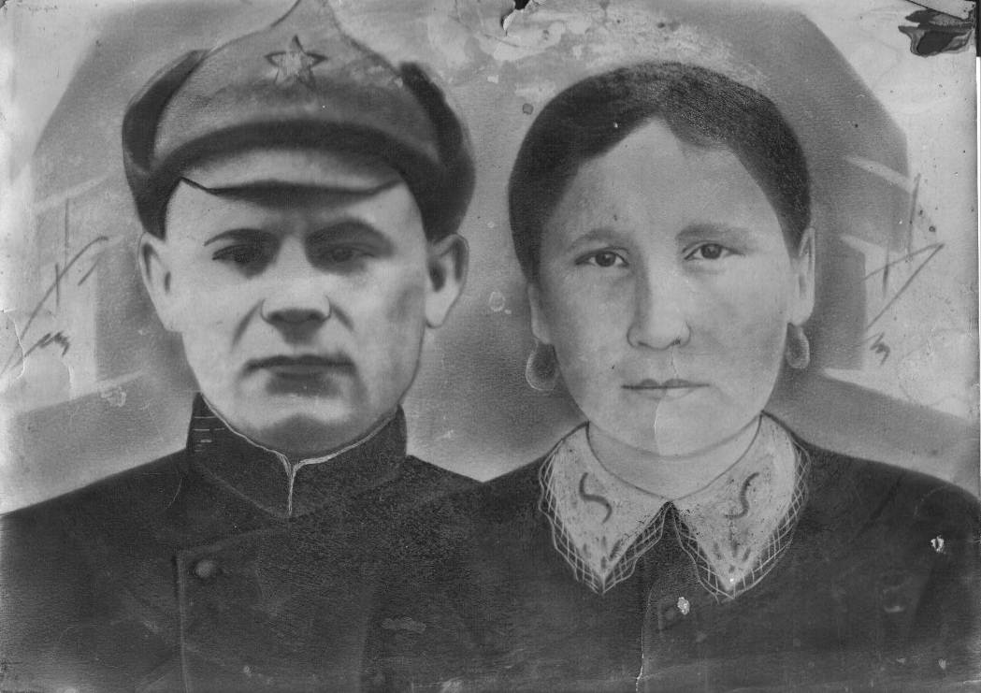
Кузнецов И.П. и жена Надежда Дмитриевна.

Кузнецов Павел Пантелеевич

родился в селе Валуевка Старополтавского района Волгоградской области в 1909 году. Образование среднее.
Призван по мобилизации в ряды Красной Армии в октябре 1941 года.
Где проходил службу и в каких боевых действиях участвовал - не установлено.
Трудовую деятельность Павел Пантелеевич начал в 1932 году в колхозе «Вперед к социализму» разнорабочим, прицепщиком. В 1939 году поехал на заработки в Ивановскую область, работал там до начала ВОВ.
Возвратился в село в октябре 1941 года и был призван на защиту Родины.
Дома остались жена Арина и мать Кузнецова А. А. 1886 г.р.
«Было одно письмо с фронта без сообщения о месте прохождения службы» (записано со слов свидетеля).
В хозяйственной книге сельского поселения от 01.01.1940 года в списках Павел Пантелеевич не значится. Первый памятник «Скорбящая Мать» в селе Валуевка был открыт в 1967 году, через 22 года после окончания войны. На мемориальной доске была высечена фамилия Кузнецов П. П. в числе 72-ух погибших односельчан.
Калашников А. С. 1921 г.р., работавший председателем Валуевского сельского совета, хорошо знал Павла Пантелеевича. Зубрев Иван Васильевич 1904 г.р. работал секретарем партийной организации колхоза имени Кирова, учителем и директором Валуевской семилетней школы с 1924 года по август 1942года, жил по соседству с Кузнецовым П. П. Не доверять сведениям этих уважаемых людей нет никаких оснований, поэтому Павел Пантелеевич занесён в списки погибших на фронте, защищая Родину.

Точная дата смерти Павла Пантелеевича неизвестна.

На памятнике «Скорбящая Мать» в центре села Валуевка на мемориальной доске высечена фамилия: Кузнецов П.П. – вечная ему память.

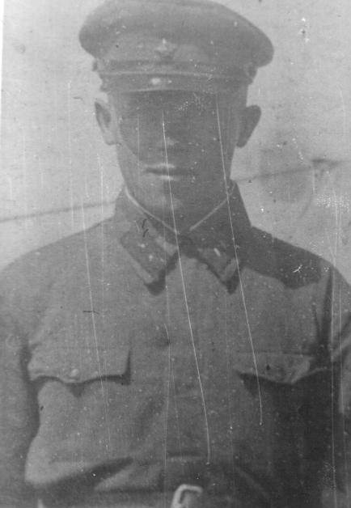
Кузнецов Тимофей Пантелеевич
родился в селе Валуевка Старополтавского района Волгоградской области в 1918 году. Образование неполное среднее, окончил 7 классов Валуевской семилетней школы в 1935 году.
В 1935 году поступил учиться в педагогическое училище в селе Ровное Саратовской области.

Призван по мобилизации в ряды Красной Армии 15 октября 1938 года.

До призыва на фронт женат не был. Дома у него оставалась мать - Кузнецова Аграфена Архиповна.
Службу проходил в артиллерийской части.

Тимофей Пантелеевич погиб 26 января 1943 года.
Похоронен в селе Огрызково, Николаевского района, Орловской области.

На памятнике «Скорбящая Мать» в центре села Валуевка на мемориальной доске высечена фамилия: Кузнецов Т.П. – вечная ему память.

Кузнецов Иван Андреевич.

Уроженец села Валуевка Старополтавского района 1907 года.
Где проходил службу, в каких боевых действиях участвовал и какие имел награды – не известно.
Не удалось установить и родственные связи среди односельчан, нет сведений даже о том, когда и откуда призывался Иван Андреевич, но на фронте в свой медальон он вписал: « Место рождения - село Валуевка ». По этому адресу пришла похоронка в наш район.
Он занесен в список как защитник Родины, как патриот и односельчанин нашего села.

По данным районной Книги Памяти
Кузнецов Иван Андреевич пропал без вести в октябре 1941 года.

На памятнике «Скорбящая Мать» в центре села Валуевка на мемориальной доске высечена фамилия: Кузнецов И.А. Вечная ему память.

Лебедев Андрей Данилович.

Родился в 1913 году в селе Валуевка Старополтавского района.
Где проходил службу, в каких боевых действиях участвовал и какие имел награды – не известно.
Не удалось установить и родственные связи среди односельчан, нет сведений даже о том, когда и откуда призывался Андрей Данилович, но на фронте в свой медальон он вписал: « Место рождения - село Валуевка». По этому адресу пришла похоронка в наш район.
Он занесен в список как защитник Родины, как патриот и односельчанин нашего села.

По данным районной Книги Памяти красноармеец Лебедев Андрей Данилович, полевая почта 24754, пропал без вести в октябре 1944 года.

На памятнике «Скорбящая Мать» в центре села Валуевка на мемориальной доске высечена фамилия: Лебедев А.Д. Вечная ему память.

Лебедев Кирилл Константинович

родился в селе Валуевка Старополтавского района Волгоградской области в 1906 году. Образование начальное.
Трудовую деятельность Кирилл Константинович начал с ранних лет и в 1932 году вступил в колхоз имени Кирова.

Призван по мобилизации в ряды Красной Армии 24 июня 1941 года
Гмелинским районным военкоматом.

Где проходил службу, в каких боевых сражениях принимал участие, установить не удалось.

По данным районной Книги Памяти
красноармеец Лебедев Кирилл Константинович
пропал без вести 12 февраля 1942 года.

На памятнике «Скорбящая Мать» в центре села Валуевка на мемориальной доске высечена фамилия: Лебедев К.К. Вечная ему память.

Лебедев Михаил Константинович

родился в селе Валуевка Старополтавского района Волгоградской области в 1910 году. Образование начальное.
Трудовую деятельность Михаил Константинович начал в 1930 году в колхозе имени Кирова разнорабочим. 15 марта 1937 года был принят на работу в ремонтную мастерскую Валуевскуой МТС кладовщиком склада запасных частей.

Призван по мобилизации в ряды Красной Армии 21 ноября 1941 года.

Дома у него остались:
жена: Скрипниченко Анна Петровна 1916 г.р.;
дочь: Татьяна 1939 г.р.;
сын: Виктор 1941 г.р.;
мать Анны Петровны: Мария 1886 г.р..

Где проходил службу, в каких боевых сражениях принимал участие и какие имел награды, установить не удалось.
Прошло много время и дети создали свои семьи:
Дочь - Татьяна Михайловна. С мужем Иваном Фёдоровичем родили и воспитали троих детей: Галину 1959 г.р.(проживает в Германии), Александра 1961 г.р. (проживает в селе Валуевка) и Валентину 1965 г.р. (скоропостижно скончалась в 2008 году).
Сын - Виктор Михайлович. С женой Аллой родили и воспитали дочь Ирину. Виктор умер в 1981 году.

На памятнике «Скорбящая Мать» в центре села Валуевка на мемориальной доске высечена фамилия: Лебедев М.К. Вечная ему память.

Лебедев Фёдор Константинович

родился в селе Валуевка Старополтавского района Волгоградской области в 1913 году. Образование начальное. Трудовую деятельность Фёдор Константинович начал в 1933 году в колхозе имени Кирова разнорабочим, потом трактористом до призыва.

Призван по мобилизации в ряды Красной Армии 24 мая 1941 года Гмелинским районным военкоматом.
Где проходил службу, в каких боевых сражениях принимал участие, установить не удалось.

По данным районной Книги Памяти
красноармеец Лебедев Фёдор Константинович
пропал без вести 20 августа 1944 года.

Из воспоминаний племянника Головатинского В.Р. известно, что Фёдор Константинович приезжал в Валуевку после войны, а постоянным местом его жительства стал остров Сахалин.

На памятнике «Скорбящая Мать» в центре села Валуевка на мемориальной доске высечена фамилия: Лебедев Ф.К. Вечная ему память.

Литвинов Андрей Артемьевич.
На фотографии вместе с женой Галиной Филипповной.
Родился в 1914 году в селе Песчанка Старополтавского района Волгоградской области, образование начальное.
В 1932 году начал трудовую деятельность разнорабочим, позже шофёром в колхозе «Вперёд к социализму».
16 июля 1941 года был призван в ряды Советской Армии на Защиту Родины.
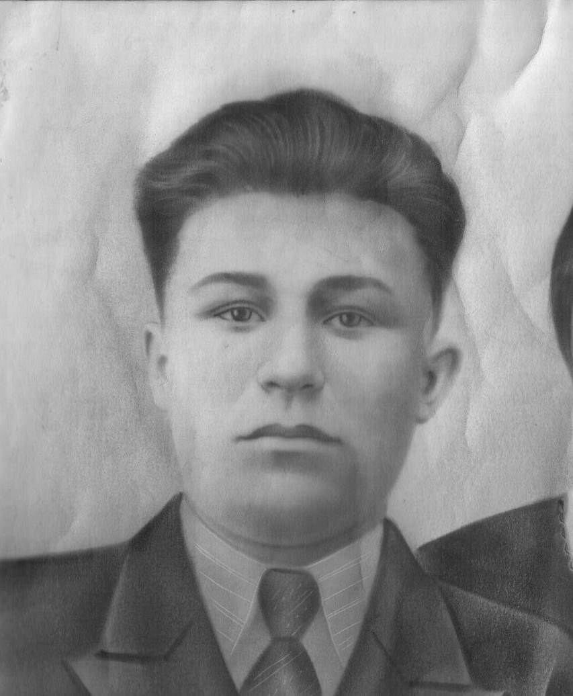
Прошёл военную переподготовку, ему было присвоено звание младшего лейтенанта. Андрей Артемьевич служил помощником командира автоматной роты, позже командиром пулемётного взвода, дважды был ранен и находился в госпитале города Челябинск.
Сообщив родным о своем ранении, получил письмо от отца, на которое ответил так: «Папаша, вы пишете мне, что ожидаете меня домой. Вы не ожидайте меня, потому что на мне лежит еще долг Родины. Я еще должен ее защищать. Челюсть у меня начала срастаться, и думаю, что через месяц буду на фронте. Как судьба решится – или же вернусь с победой, или возможно придется погибнуть, а возможно еще раз ранят, в общем, из трех что-нибудь угодит, а сейчас пока обождите меня ожидать домой…».
Андрей Артемьевич участвовал в боевых действиях под Ленинградом в городе Боровичи, а также в боях под Ростовом, на просторах Украины. В бою за социалистическую Родину, верный воинской присяге, проявив геройство и мужество, был убит 12 марта 1944 года и похоронен на территории Н. Павловского сельского совета посёлка Пуцивский Польше-Александровского района Николаевской области.
У Андрея Артемьевича остались дома:
мать - Водолагина Мария Андреевна 1890г.р.;
жена - Галина Филипповна 1914 г.р.;
дочь - Валентина 1937 г.р. С мужем Виктором родили и воспитали дочь Веру 1960г.р.,
сына Андрея 1962 г.р. и дочь Надежду 1968г.р.
сын - Анатолий 1941 г.р. С женой Любой родили и воспитали дочь Антонину. Сам
Анатолий умер в 1997 году.

На памятнике «Скорбящая Мать» в центре села Валуевка на мемориальной доске высечена фамилия: Литвинов А.А. Вечная ему память.

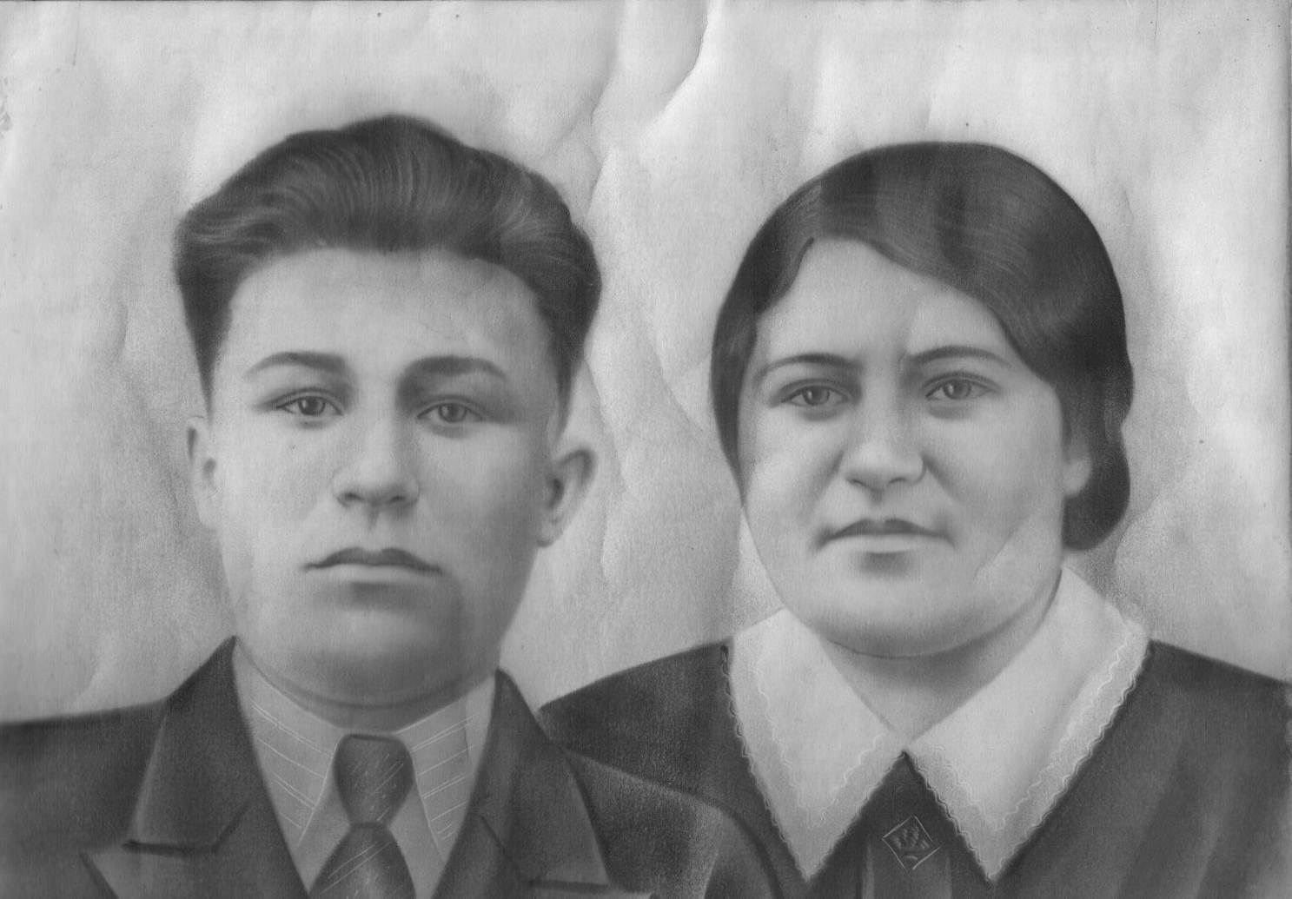

Литвинов Андрей Артемьевич с женой Галиной Филипповной.

Мизгирёв Пантелей Дмитриевич.

Родился в 1913 году в селе Валуевка Старополтавского района.
Где проходил службу, в каких боевых действиях участвовал и какие имел награды –не известно.
Не удалось установить и родственные связи среди односельчан, нет сведений даже о том, когда и откуда призывался Пантелей Дмитриевич, но на фронте в свой медальон он вписал: « Место рождения - село Валуевка ». По этому адресу пришла похоронка в наш район.
Он занесен в список как защитник Родины, как патриот и односельчанин нашего села.

По данным районной Книги Памяти
старший лейтенант 344 стрелкового полка Мизгирёв Пантелей Дмитриевич
погиб 26 ноября 1943 года.
Похоронен на Украине в селе Ветровка Новогеоргиевского района Кировоградской области.

На памятнике «Скорбящая Мать» в центре села Валуевка на мемориальной доске высечена фамилия: Мизгирёв П.Д. Вечная ему память.

Москаленко Павел Фёдорович.

Уроженец села Валуевка Старополтавского района 1905 года.
Где проходил службу, в каких боевых действиях участвовал и какие имел награды - не известно.
Не удалось установить и родственные связи среди односельчан, нет сведений даже о том, когда и откуда призывался Павел Фёдорович, но на фронте в свой медальон он вписал: « Место рождения - село Валуевка ». По этому адресу пришла похоронка в наш район.
Он занесен в список как защитник Родины, как патриот и односельчанин нашего села.

По данным районной Книги Памяти
рядовой Москаленко Павел Фёдорович пропал без вести в январе 1943 года.

На памятнике «Скорбящая Мать» в центре села Валуевка на мемориальной доске высечена фамилия: Москаленко П.Ф. Вечная ему память.

Николаев Василий Григорьевич

Родился в 1923 году в селе Валуевка Старополтавского района, образование начальное. 28 ноября 1940 года был направлен на ФЗО (фабрично-заводское обучение).
19 июня 1942 года был призван на Защиту Родины.
Где проходил службу и какие имел награды – установить не удалось.
По воспоминаниям брата Павла установлено, что Василий Григорьевич участвовал в обороне Москвы, от него было одно письмо, больше ничего неизвестно.
У него остались дома:
отец - Григорий Сергеевич 1899 г.р.;
неродная (сводная) мама - Матрёна Степановна 1902 г.р.;
брат - Пётр 1925 г.р.;
сестра - Раиса 1926 г.р.;
братья - Павел 1929 г.р. и Иван 1939 г.р.;
сестра - Надежда 1941 г.р.;
сводные - сестра Александра 1927 г.р. и брат Николай 1926 г.р.

Василий Григорьевич погиб при обороне столицы нашей Родины - Москвы.

На памятнике «Скорбящая Мать» в центре села Валуевка на мемориальной доске высечена фамилия: Николаев В.Г. Вечная ему память.

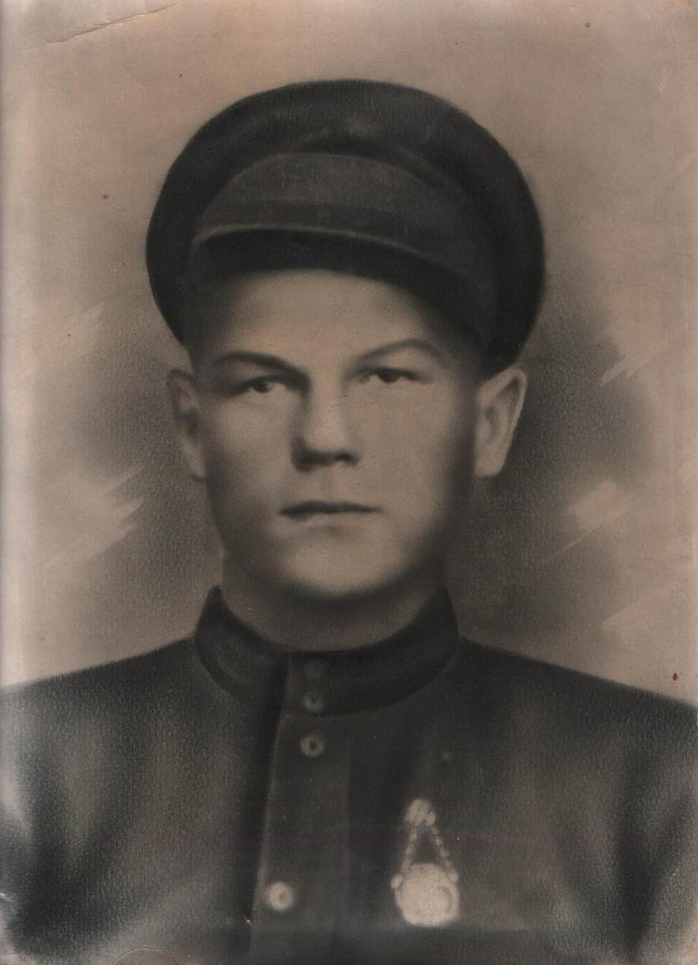
Николаев Пётр Алексеевич.
Уроженец села Валуевка Старополтавского района 1923 года, образование - 3 класса.
Трудовую деятельность начал в 1938 году разнорабочим в колхозе имени Кирова и работал до призыва в Советскую Армию.

28 марта 1942 года Пётр Алексеевич был призван на защиту Родины.
Установить, где проходил службу, в каких боевых действиях принимал участие, не удалось.
У Петра Алексеевича остались дома мать, братья и сёстры:
Мать - Прасковья Михайловна 1903 г.р.;
Братья - Пётр 1929 г.р.,
- Иван 1931 г.р.,
- Александр 1935 г.р.;
Сёстры - Анна 1938 г.р.,
- Мария 1941 г.р..

По данным районной Книги Памяти
Николаев Пётр Алексеевич погиб в 1945 году.

На памятнике «Скорбящая Мать» в центре села Валуевка на мемориальной доске высечена фамилия: Николаев П.А. Вечная ему память.
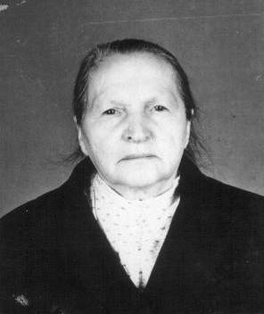
Мама: Прасковья Михайловна

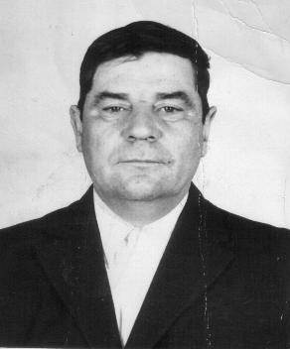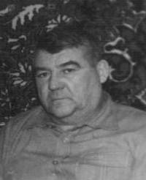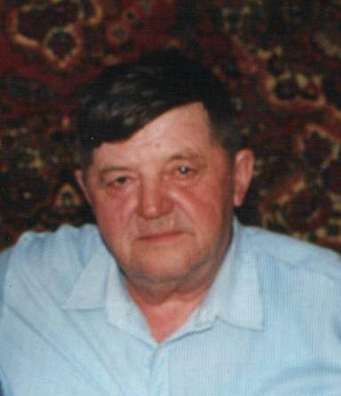
Братья: Пётр Иван Александр

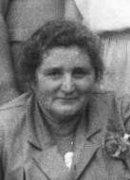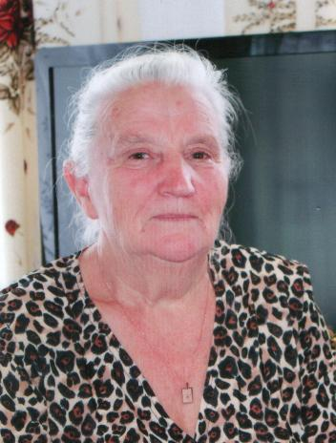
Сёстры: Анна Мария.
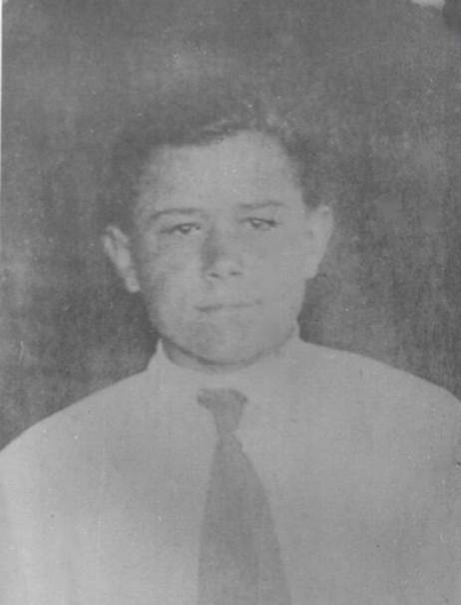 Никифоров Василий Иванович. Родился в 1923 году в селе Валуевка Старополтавского района, образование среднее, окончил Старополтавскую среднюю школу в 1941 году и начал работать разнорабочим в колхозе имени Кирова до призыва в Советскую Армию.
25 ноября 1941 года Василий Иванович был призван на Защиту своей Родины.
У него дома остались:
отец Иван Петрович 1896 г.р.;
мать Екатерина Андреевна 1901 г.р.;
брат Александр 1926 г.р.;
сестра Анна 1930 г.р.;
братья Алексей 1939 г.р.
и Виктор 1942 г.р..
Где проходил службу, в каких боевых действиях участвовал и какие имел награды - установить не удалось.
Лимаренко Александр Андреевич, житель села Беляевка и однополчанин Василия Ивановича, награждённый двумя орденами Славы II и III степени, писал в газете «Ударник», что служил вместе с Василием Ивановичем в одной роте разведки по обороне Сталинграда со стороны Элисты Калмыцкой Республики. По служебной информации им стало известно, что на подступы к Сталинграду по железной дороге направляется немецкий воинский эшелон. Для уничтожения эшелона была направлена рота разведки, эшелон был подорван, завязался бой, в котором геройски погиб Василий Иванович Никифоров.
На памятнике «Скорбящая Мать» в центре села Валуевка на мемориальной доске высечена фамилия: Никифоров В.И. Вечная ему память.

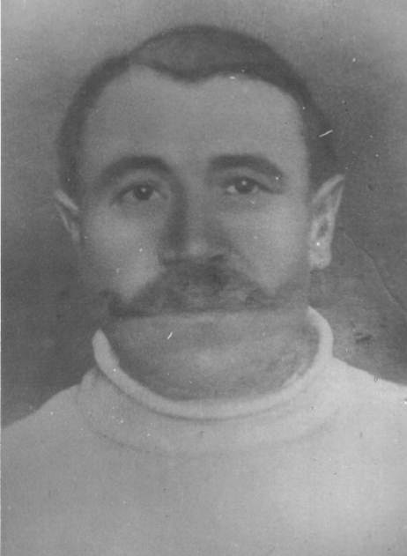 Никифоров Иван Петрович. Родился в 1896 году в селе Валуевка Старополтавского района, образование начальное. 1 марта 1930 года он со своей семьёй вступил в колхоз имени Кирова и работал разнорабочим, комбайнёром до призыва в Советскую Армию.
11 января 1942 года Иван Петрович был призван на Защиту своей Родины.
У него дома остались:
жена Екатерина Андреевна 1901 г.р.;
сын Александр 1926 г.р.;
дочь Анна 1930 г.р.;
сыновья Алексей 1939 г.р.,
Виктор 1942 г.р.
Сын Василий 1923 г.р. был уже на фронте.
Где проходил службу, в каких боевых действиях участвовал и какие имел награды - установить не удалось.
Прошло много лет, дети выросли и создали свои семьи.
Сын Александр с Антониной Михайловной Павленко родили и воспитали сыновей
Николая, Василия, Александра и дочерей Любовь и Галину.
Дочь Анна с мужем Михаилом родили и воспитали дочь Елену и сына Юрия.
Сын Алексей с женой Анной родили и воспитали сына Андрея и дочь Ирину.
Сын Виктор с женой Раисой родили и воспитали двух сыновей: Андрея и Дмитрия.

По данным районной Книги Памяти
красноармеец Никифоров Иван Петрович умер в плену в 1943 году.

На памятнике «Скорбящая Мать» в центре села Валуевка на мемориальной доске высечена фамилия: Никифоров И.П. Вечная ему память.
Павленко Яков Константинович

Родился в 1913 году в селе Валуевка Старополтавского района, образование - 3 класса.
Трудовую деятельность начал в колхозе имени Кирова 15 апреля 1931 году. Работал разнорабочим, в последствии трактористом до призыва в Советскую армию.
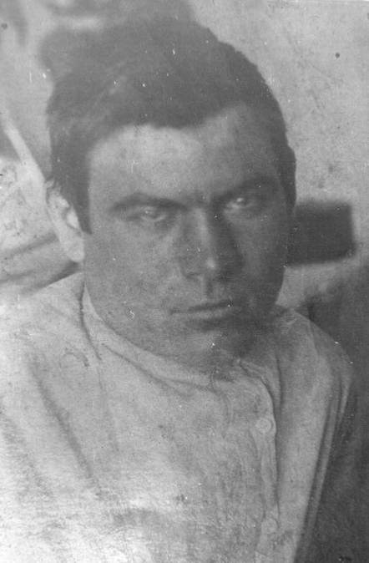
Яков Константинович призывался в 1939 году на финскую войну. По окончании финской войны возвратился в 1940 году в Валуевку, но в мае 1941 года был призван на 40 дневную армейскую подготовку и уже 23 июня 1941 года был официально призван на Защиту Родины.
Дома у Якова Константиновича осталась семья:
жена - Павленко Ольга Ивановна 1910 г.р.;
сын – Иван 1931 г.р.;
две дочери – Анна 1935 г.р. и Александра.

Дети выросли и создали свои семьи:
сын Иван с женой Александрой проживали в городе Керчь, родили и воспитали
детей: Павла и Александра. Иван умер в 1996 г.
дочь Анна с мужем Василием родили и воспитали сына Ивана и трёх дочерей:
Надежду, Веру и Ольгу.
дочь Александра с мужем родили и воспитали сына Сергея и дочь Галину.

По свидетельским показаниям было установлено, что он участвовал в боевых действиях на территории Белоруссии и там пропал без вести.
Место захоронения неизвестно.

На памятнике «Скорбящая Мать» в центре села Валуевка на мемориальной доске высечена фамилия: Павленко Я.К. Вечная ему память.

Павловский Николай Павлович.
Родился в 1917 году в селе Новая Полтавка Старополтавского района, образование начальное. Трудовую деятельность начал 15 октября 1938 года, работал разнорабочим, затем трактористом в колхозе имени Кирова до призыва в Советскую Армию.

17 июля 1941 года он был призван на защиту своей Родины.

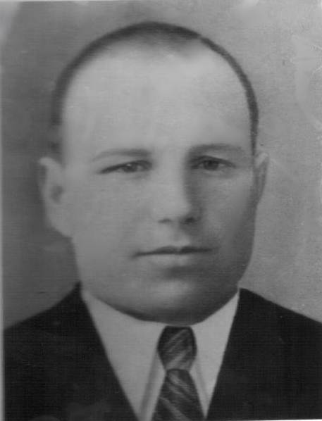
У него дома осталась семья:

мать - Шевченко Анна Прокофьевна 1877 г.р.;
жена - Пелагея Даниловна 1918 г.р.;
дочь - Валентина 1939 г.р.;
сын - Владимир 1941 г.р.

Где проходил службу, в каких боевых действиях участвовал и какие имел награды, установить не удалось.
По данным районной Книги Памяти
красноармеец Павловский Николай Павлович
пропал без вести 26 июля 1941 года.

Прошло много времени, дети выросли и создали свои семьи.
Дочь Валентина с мужем Сергеем Николаевичем воспитали дочь Надежду. Сама Валентина с Анатолием Капустиным ехали на тракторе, попали в глубокую яму и трактор опрокинулся. Они погибли в 1990 году.
Сын Владимир с женой Валентиной родили и воспитали сыновей: Константина и Александра. Владимир умер в 1992 году.
Жена Пелагея Даниловна умерла в 1993 году.

На памятнике «Скорбящая Мать» в центре села Валуевка на мемориальной доске высечена фамилия: Павловский Н.П. Вечная ему память.

Песоцкий Григорий Павлович.

Родился в 1914 году в селе Валуевка Старополтавского района. Образование начальное. 1 января 1930 года Григорий Павлович начал трудовую деятельность в колхозе «Вперёд к социализму» разнорабочим, затем работал трактористом до призыва в Советскую Армию.
3 августа 1941 года был призван на защиту своей Родины.
У него дома остались:
мать - Александра Антоновна,
жена - Александра 1922 г.р., работавшая трактористом,
племянники: Гогенко Иван Васильевич 1928 г.р., Гогенко Надежда Васильевна 1932 г.р.
Где проходил службу, в каких боевых действиях участвовал и какие имел награды, установить не удалось.
По данным районной Книги Памяти
Песоцкий Григорий Павлович пропал без вести, точная дата неизвестна.
В 1941году умерла дочь Надежда, и жена Александра выехала из села неизвестно в каком направлении.
На памятнике «Скорбящая Мать» в центре села Валуевка на мемориальной доске высечена фамилия: Песоцкий Г.П. Вечная ему память.

Песоцкий Дмитрий Николаевич.

Родился в 1913 году в селе Валуевка Старополтавского района. Образование начальное.
Трудовую деятельность начал в колхозе «Вперёд к социализму». Работал разнорабочим, затем трактористом до призыва в Советскую армию.
15 января 1942 года он был призван на защиту своей Родины.
У него дома осталась семья:
жена - Елена Дмитриевна 1907 г.р.;
дочь - Валентина 1938 г.р.;
дочь - Тамара 1941 г.р.
Где проходил службу, в каких боевых действиях участвовал и какие имел награды, установить не удалось. Неизвестно, где и когда погиб или пропал без вести Дмитрий Николаевич, а также неизвестна судьба его семьи.
На памятнике «Скорбящая Мать» в центре села Валуевка на мемориальной доске высечена фамилия: Песоцкий Д.Н. Вечная ему память.

Песоцкий Степан Степанович

родился в селе Валуевка Старополтавского района Волгоградской области в 1926 году. Образование неполное среднее. Трудовую деятельность начал подростком, работал сапожником артели в 1942году.

Призван по мобилизации в ряды Красной Армии 25 февраля 1944 года.

Дома у него остались родственники:
отец - Песоцкий Степан Васильевич 1902 г.р.;
мать - Песоцкая Анна Павловна 1903 г.р.;
сестра - Песоцкая Пелагея Степановна 1924 г.р.;
сестра - Песоцкая Надежда Степановна 1925 г.р.;
брат - Песоцкий Владимир Степанович 1932 г.р.;
сестра - Песоцкая Мария Степановна 1934 г.р.;
сестра - Песоцкая Валентина Степановна 1937 г.р.;
сестра - Песоцкая Раиса Степановна 1941 г.р.;
сестра - Песоцкая Антонина Степановна 1943 г.р.

Где проходил службу и в каких боевых действиях участвовал – не установлено.

Степан Степанович погиб 4 сентября 1944 года.
Похоронен в Польше, д. Любатовы.

На памятнике «Скорбящая Мать» в центре села Валуевка на мемориальной доске высечена фамилия: Песоцкий С.С. – вечная ему память.

Песоцкий Иван Николаевич.

Родился в 1921 году в селе Валуевка Старополтавского района. Образование начальное. Вступил в колхоз «Вперёд к социализму» 10 июня 1940 года. Работал разнорабочим, затем трактористом до призыва в Советскую Армию.
Где проходил службу, в каких боевых действиях участвовал и какие имел награды, установить не удалось.
По данным районной Книги Памяти
командир взвода 1064 стрелкового полка Песоцкий Иван Николаевич
погиб в бою 23 марта 1945 года.
Похоронен в посёлке Матицкау Польского кор.
На памятнике «Скорбящая Мать» в центре села Валуевка на мемориальной доске высечена фамилия: Песоцкий И.Н. Вечная ему память.

Песоцкий Иван Иванович.

Родился в 1912 году в селе Валуевка Старополтавского района. Образование начальное. Вступил в колхоз «Вперёд к социализму» 15 марта 1932 года, работал разнорабочим, затем комбайнёром до призыва в Советскую Армию.
27 мая 1941 году он был призван на защиту Родины.
У него дома осталась семья:
жена - Аграфена Николаевна 1918 г.р.;
сыновья: Иван 1935 г.р.;
Виктор 1938 г.р.;
Василий 1941 г.р.
Где проходил службу, в каких боевых действиях участвовал и какие имел награды, установить не удалось.
По данным районной Книги Памяти
рядовой Песоцкий Иван Иванович пропал без вести в апреле 1943 года.

Дальнейшая судьба жены Аграфены Николаевны и её детей неизвестна.
На памятнике «Скорбящая Мать» в центре села Валуевка на мемориальной доске высечена фамилия: Песоцкий И.И. Вечная ему память.

Побоков Иван Иванович.

Уроженец села Валуевка Старополтавского района 1913 года, образование начальное. После окончания школы Иван Иванович работал в колхозе на разных работах, потом комбайнёром до призыва в Советскую Армию.

24 июня 1941 года Иван Иванович был призван на защиту Родины.
У него дома остались:
отец - Побоков Иван Васильевич 1891 г.р.;
мать - Анна Ивановна 1891 г.р.;
жена - Мария 1913 г.р.;
братья - Степан 1915г.р.,
Павел 1921 г.р.,
Михаил 1923 г.р.;
дочь - Вера 1939 г.р.;
сестра – Ольга 1927 г.р..
Где проходил службу, в каких боевых действиях участвовал и какие имел награды, установить не удалось.
Прошло много лет, выросла дочь Вера, создала свою семью, и с мужем Евгением родили и воспитали дочь Галину и сына Алексея.

По сведениям дочери Веры (со слов мамы) стало известно, что в период прохождения действительной службы (до Великой Отечественной войны) ее отец служил на Дальнем Востоке в кавалерийских войсках. В период Великой Отечественной войны воевал в Белоруссии. Так было написано в извещении.
Погиб от тяжелой раны в живот под Могилевым.

По данным районной книги памяти рядовой Побоков Иван Иванович
пропал без вести в августе 1941 года в Могилевской области.

На памятнике «Скорбящая Мать» в центре села Валуевка на мемориальной доске высечена фамилия: Побоков И.И. Вечная ему память.

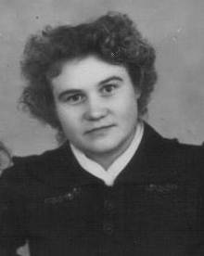 Дочь Побокова Ивана Ивановича: Вера.

Побоков Михаил Иванович.

Родился в 1923 году в селе Валуевка Старополтавского района, образование среднее.

Окончил Старополтавскую среднюю школу в 1941 году и
2 июля 1941 года был призван на защиту Родины.

У Михаила Ивановича остались дома:
отец - Побоков Иван Васильевич 1891 г.р.;
мать - Анна Ивановна 1891 г.р.;
братья - Степан 1915 г.р.,
Павел 1921 г.р.;
сестра - Ольга 1927 г.р..
Брат Иван 1913 г.р. был уже на фронте, а его жена Мария 1913 г.р. и дочь Вера 1939 г.р. проживали с отцом и матерью.
Где проходил службу, в каких боевых действиях участвовал и имел ли награды, установить не удалось.

По данным районной Книги Памяти лейтенант 120-го танкового батальона
Побоков Михаил Иванович погиб 11 декабря 1942 года.
Похоронен в селе Решетниково Сычевского района Смоленской области.

На памятнике «Скорбящая Мать» в центре села Валуевка на мемориальной доске высечена фамилия: Побоков М.И. Вечная ему память.

Покровский Илья Назарович.

Уроженец села Валуевка Старополтавского района 1903 года, образование - начальное.
Илья Назарович со своей семьёй проживал в селе Валуевка и работал в колхозе имени Кирова кузнецом до призыва в армию.
9 января 1942 года был призван в армию, службу проходил в 230 стрелковой дивизии в качестве ездового.
С 7 февраля по 11 февраля 1943 г. части 230 стрелковой дивизии вели боевые действия в районе города Фатеж и в районе населенных пунктов Петроселки, Федогож, Крапивка Курской области.
В этих боях Илья Назарович погиб 9 февраля 1943 года.

У Ильи Назаровича остались дома:
мать - Чижова Матрёна Ивановна 1889 г.р.;
жена - Анастасия Филипповна 1908 г.р.;
сын - Владимир 1926 г.р.;
дочь – Мария 1935 г.р.;
дочь – Екатерина 1937 г.р.;
сын - Иван 1939 г.р..
Дети создали свои семьи:
сын Владимир - участник Великой Отечественной войны, инвалид 1 группы,
с женой Лидой родили и воспитали двух дочерей: Нинель и Ларису.
Владимир умер 26.12.1993г;
дочь Мария с мужем Александром родили и воспитали двух сыновей: Сергея и
Михаила;
дочь Екатерина с мужем Павлом родили и воспитали двух дочерей: Ирину и
Светлану;
сын Иван умер в 1951 году и похоронен в селе Валуевка.

На памятнике «Скорбящая Мать» в центре села Валуевка на мемориальной доске высечена фамилия: Покровский И.Н. Вечная ему память.

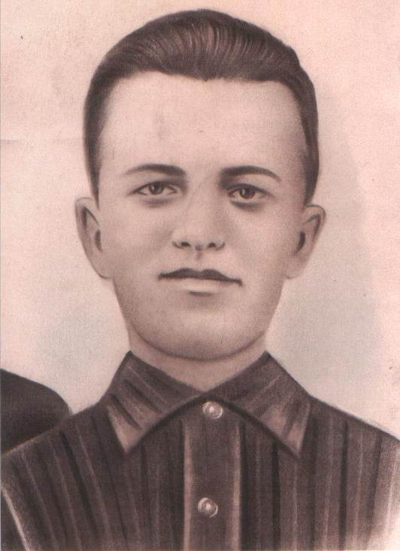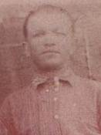
Прокудин Виктор Александрович.
Родился 6 октября 1923 года в селе Лепехинка Краснокутского района Саратовской области. Образование - 7 классов. В 1940 году семья переехала в село Валуевка, работал в колхозе на разных работах. В 1941 году после окончания полевых работ Виктора направили на курсы трактористов, но работать ему не пришлось.
Весной 1942 года его призвали на Защиту Родины.
Курс молодого бойца проходил в учебном подразделении в городе Дубовка, а когда немцы подошли к Сталинграду всё учебное подразделение направили защищать город. Прокудин В. А. воевал в составе отдельного пулеметного батальона 15-ой стрелковой бригады рядовым красноармейцем. Защищал Сталинград до полного освобождения, далее продолжал гнать фашистов до города Ростов на Дону.
Погиб Прокудин Виктор Александрович 29 августа 1943 года при освобождении села Ряженое Матвеево – Курганского района Ростовской области.
Похоронен в братской могиле.
Сведений о наградах нет.

В послевоенное время на средства жителей посёлка Ряженое был сооружен памятник "Павшим Бойцам" за освобождение земли Ростовской. На 9-ой плите справа высечена фамилия «Прокудин В. А.». На 40-летие Победы по приглашению жителей села Ряженое братскую могилу посетила его мать: Шевченко Зоя Иосиповна( ныне покойная) и две сестры: Карпова Татьяна Александровна и Баяндина Валентина Григорьевна. Обе сёстры в настоящее время проживают в городе Волгограде.

На памятнике «Скорбящая Мать» в центре села Валуевка на мемориальной доске высечена фамилия: Прокудин В.А. Вечная ему память.
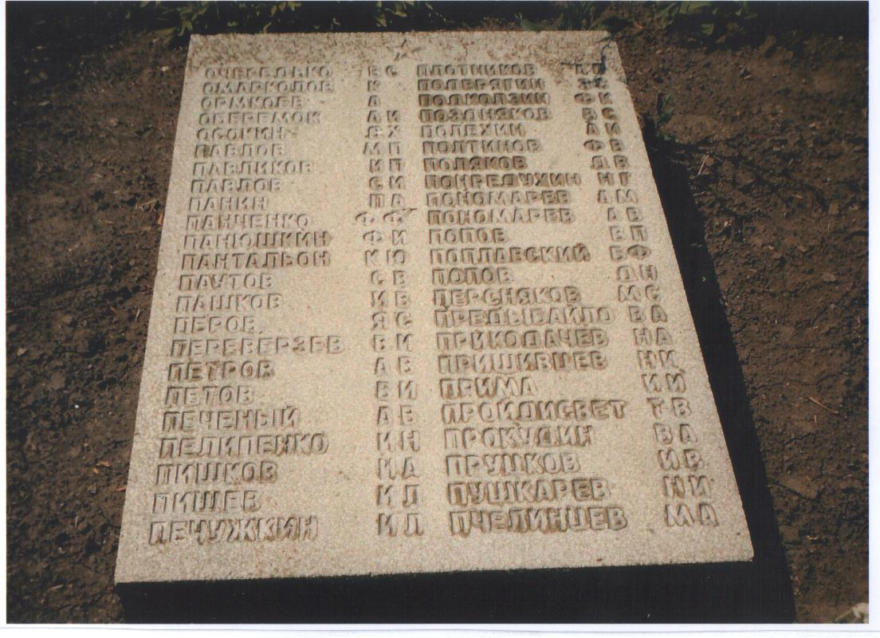

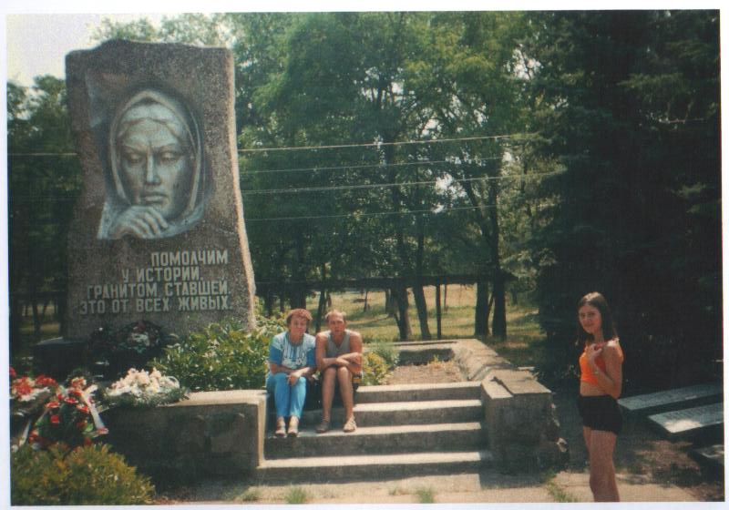
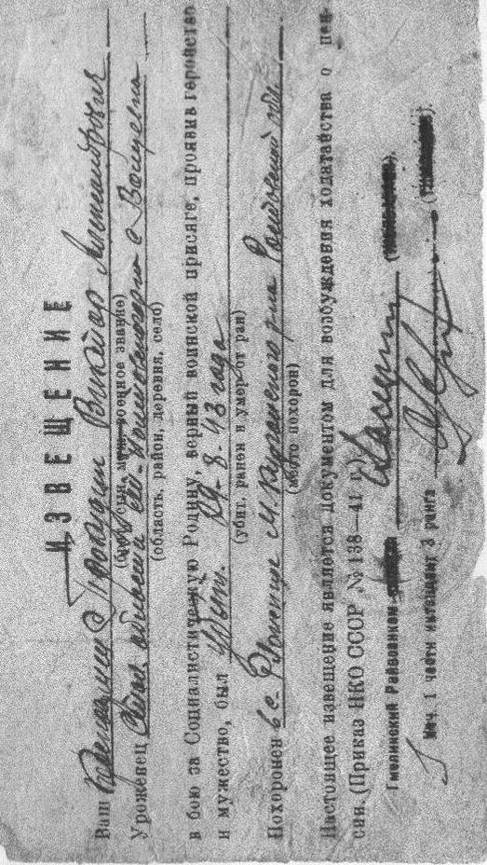

Пряхин Василий Леонтьевич.

Родился в 1925 году в селе Валуевка Старополтавского района, образование начальное.
Трудовую деятельность начал в колхозе имени Кирова в 1940 году разнорабочим и работал до призыва в армию.

В 1943 году был призван в ряды Советской армии на защиту Родины.
Где проходил службу, в каких боевых действиях участвовал и какие имел награды, установить не удалось.

Дома у Василия Леонтьевича остались родственники:
мать - Пряхина Василиса Ивановна 1903 г.р.;
брат - Алексей Леонтьевич 1927 г.р.;
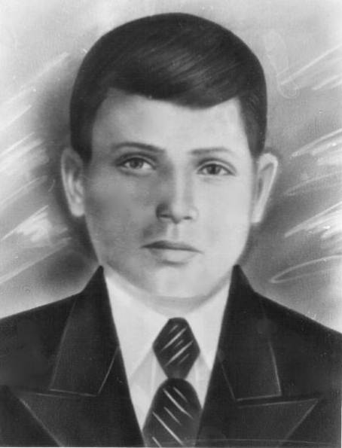
брат - Фёдор Леонтьевич 1929 г.р.;
сестра - Нина Леонтьевна 1934 г.р.;
брат - Иван Леонтьевич 1935 г.р..

Призывался Василий Леонтьевич из другой семьи: Пряхиной Александры Александровны, с которой проживали ранее его отец и сестра по отцу Анна Леонтьевна 1923 г.р..

Известно из районной Книги Памяти,
что Василий Леонтьевич умер от ран 25 августа 1943 года.
Похоронен в деревне Грязевка Моховского района Орловской области.

На памятнике «Скорбящая Мать»в центре села Валуевка на мемориальной доске высечена фамилия: Пряхин В.Л. Вечная ему память.

Пряхин Илья Егорович.

Уроженец села Валуевка Старополтавского района 1909 года, образование начальное.
Трудовую деятельность начал в колхозе имени Кирова пастухом, затем работал трактористом.
22 июля 1942 года был призван в ряды Советской Армии на защиту Родины.
Где проходил службу, в каких боевых действиях участвовал и какие имел награды, установить не удалось.
У Ильи Егоровича остались дома:
мать - Ирина Даниловна 1870 г.р.;
жена - Прасковья Андреевна 1909 г.р.;
сын – Михаил 1934 г.р.;
дочь – Анна 1938 г.р.;
дочь – Надежда 1941 г.р..
Дети выросли и создали свои семьи.
сын Михаил с женой Раисой родили и воспитали дочерей Ирину и Любовь и
сына Александра. Михаил умер в 2005 году;
дочь Анна с мужем Виктором родили и воспитали пять дочерей Надежду,
Любовь, Светлану, Антонину, Галину;
дочь Надежда с мужем Анатолием родили и воспитали дочерей: Нину и
Наталью, сыновей: Ивана, Михаила и Алексея. Сам Анатолий умер в 2000 году, а
Надежда 02.02.1999 года.

Из районной Книги Памяти известно,
что Илья Егорович умер 3 августа 1943 года в госпитале города Пермь.

На памятнике «Скорбящая Мать» в центре села Валуевка на мемориальной доске высечена фамилия: Пряхин И.Е. Вечная ему память.

Пшеничный Андрей Михайлович.

Родился в 1906 году в селе Беляевка Старополтавского района. Образование начальное. 15 мая Андрей Михайлович с женой Варварой Степановной 1908 г.р. переехал из села Беляевка в село Валуевка на постоянное место жительства. Поступил на работу в Валуевскую МТС в качестве механика и работал до призыва в Советскую Армию.
26 апреля 1944 года Андрей Михайлович был призван на защиту Родины.
У него дома осталась жена - Варвара Степановна.
Где проходил службу, в каких боевых действиях участвовал и какие имел награды, установить не удалось. Жена после призыва мужа на фронт выехала в село Беляевка. Детей совместных не было.
По данным районной Книги Памяти
сержант полевой почты 59956 Пшеничный Андрей Михайлович
пропал без вести в апреле 1945 года.
На памятнике «Скорбящая Мать» в центре села Валуевка на мемориальной доске высечена фамилия: Пшеничный А.М. Вечная ему память.

Пшеничный Николай Иванович.

Родился в 1920 году в селе Беляевка Старополтавского района. Николай Иванович в 1940 году создал семью с Овчаровой Татьяной Ильиничной и стал жить в селе Валуевка. 26 мая 1940 года он вступил в колхоз имени Кирова, работал трактористом до призыва в Советскую Армию.
15 сентября 1941 году он был призван на защиту своей Родины.
Дома осталась жена - Татьяна Ильинична 1918 г.р., она работала библиотекарем.
Где проходил службу, в каких боевых действиях участвовал и какие имел награды, установить не удалось.
По данным районной Книги Памяти
красноармеец Пшеничный Николай Иванович пропал без вести в декабре 1941 года.
На памятнике «Скорбящая Мать» в центре села Валуевка на мемориальной доске высечена фамилия: Пшеничный Н.И. Вечная ему память.

Рыбалкин Александр Гаврилович.

Уроженец села Валуевка Старополтавского района 1917 года.
Где проходил службу, в каких боевых действиях участвовал и какие имел награды - не известно.
Не удалось установить и родственные связи среди односельчан, нет сведений даже о том, когда и откуда призывался Александр Гаврилович, но на фронте в свой медальон он вписал: « Место рождения - село Валуевка ». По этому адресу пришла похоронка в наш район.
Он занесен в список как защитник Родины, как патриот и односельчанин нашего села.

По данным районной Книги Памяти
рядовой Рыбалкин Александр Гаврилович пропал без вести в 1944 году.

На памятнике «Скорбящая Мать» в центре села Валуевка на мемориальной доске высечена фамилия: Рыбалкин А.Г. Вечная ему память.

Рыбалкин Иосиф Егорович.

Уроженец села Валуевка Старополтавского района.
Где проходил службу, в каких боевых действиях участвовал и какие имел награды- не известно.
Не удалось установить и родственные связи среди односельчан, нет сведений даже о том, когда и откуда призывался Иосиф Егорович, но на фронте в свой медальон он вписал: « Место рождения - село Валуевка ». По этому адресу пришла похоронка в наш район.
Он занесен в список как защитник Родины, как патриот и односельчанин нашего села.

По данным районной Книги Памяти
Рыбалкин Иосиф Егорович погиб в сентябре 1943 года.
Похоронен в селе Примыть Понтровского района Курской области.

На памятнике «Скорбящая Мать» в центре села Валуевка на мемориальной доске высечена фамилия: Рыбалкин И.Е. Вечная ему память.

Рыбалкин Иосиф Михайлович.

Родился в селе Валуевка Старополтавского района в 1904 году.
Где проходил службу, в каких боевых действиях участвовал и какие имел награды – не известно.
Не удалось установить и родственные связи среди односельчан, нет сведений даже о том, когда и откуда призывался Иосиф Михайлович, но на фронте в свой медальон он вписал: « Место рождения - село Валуевка ». По этому адресу пришла похоронка в наш район.

Он занесён в список как защитник Родины, как патриот и односельчанин нашего села.

По данным районной Книги Памяти
рядовой 1238 стрел. полка Рыбалкин Иосиф Михайлович погиб 26 июня 1942 г.
Похоронен в деревне Любино Поле Чудовского района Новгородской области.

На памятнике «Скорбящая Мать» в центре села Валуевка на мемориальной доске высечена фамилия: Рыбалкин И.М. Вечная ему память.

Рыбалкин Иосиф Иванович.

Родился в 1904 году в селе Валуевка Старополтавского района, образование начальное. 1 января 1930 года вступил в колхоз имени Кирова, работал разнорабочим, затем счетоводом до призыва в Советскую Армию.
11 августа 1941 года он был призван на защиту своей Родины.
У него дома остались:
жена - Ольга Алексеевна 1907 г.р.;
сыновья: Владимир 1926 г.р.,
Анатолий 1934 г.р.
Где проходил службу, в каких боевых действиях участвовал и какие имел награды, установить не удалось.

По данным районной Книги Памяти
Рыбалкин Иосиф Иванович пропал без вести в июне 1942 года.

Жена Ольга Алексеевна с сыном Анатолием выехали из Валуевки в 1948 году в Краснодарский край.
На памятнике «Скорбящая Мать» в центре села Валуевка на мемориальной доске высечена фамилия: Рыбалкин И.И. Вечная ему память.

Рыбалкин Прокофий Михайлович.

Уроженец села Валуевка Старополтавского района 1902 года, образование начальное.
Трудовую деятельность начал в колхозе имени Кирова в 1932 году. Работал разнорабочим, трактористом, бригадиром полеводческой бригады до призыва в Советскую Армию.
13 ноября 1941 года был призван на защиту Родины.
У него дома осталась семья:
жена - Мария Николаевна 1904 г.р.;
дочь - Антонина;
дочь - Надежда 1930 г.р.;
сын – Иван 1927 г.р..

Где проходил службу, в каких боевых действиях участвовал и имел ли награды, установить не удалось.
Со слов дочери Антонины, которая проживает с 2005 года в доме-интернате в селе Харьковка, Прокофий Михайлович похоронен на Украине.

Дочь Антонина с мужем Владимиром родили и воспитали трёх сыновей: Николая,
Степана, Юрия, которые создали свои семьи и все трое уже умерли.
Дочь Надежда 1930 г.р. с мужем Николаем родили и воспитали троих сыновей
Василия, Алексея, Степана.
Сын Иван 1927 г.р. с женой Анной родили и воспитали троих детей: дочь Люба,
сыновья Игорь и Станислав.

По данным районной Книги Памяти
Рыбалкин Прокофий Михайлович погиб 9 декабря 1943 года.

На памятнике «Скорбящая Мать» в центре села Валуевка на мемориальной доске высечена фамилия: Рыбалкин П.М. Вечная ему память.

Рычагов Александр Фёдорович.

Уроженец села Валуевка Старополтавского района 1913 года.
Где проходил службу, в каких боевых действиях участвовал и какие имел награды - не известно.
Не удалось установить и родственные связи среди односельчан, нет сведений даже о том, когда и откуда призывался Александр Фёдорович, но на фронте в свой медальон он вписал: « Место рождения - село Валуевка ». По этому адресу пришла похоронка в наш район.
Он занесен в список как защитник Родины, как патриот и односельчанин нашего села.

По данным районной Книги Памяти
красноармеец Рычагов Александр Фёдорович
пропал без вести в июле 1942 года.

На памятнике «Скорбящая Мать» в центре села Валуевка на мемориальной доске высечена фамилия: Рычагов А.Ф. Вечная ему память.

Рычагов Андрей Сергеевич.

Родился в 1905 году в селе Валуевка Старополтавского района. Образование начальное. 1 января 1931 года Андрей Сергеевич вступил в колхоз «Вперёд к социализму», работал разнорабочим, затем счетоводом колхоза до призыва в Советскую армию.
18 августа 1941 года он был призван на защиту своей Родины.
У него дома оставалась семья:
жена - Елена Ивановна 1907 г.р.;
дочь - Мария 1928 г.р.;
сыновья: Василий 1930 г.р.,
Николай 1934 г.р.
Где проходил службу, в каких боевых действиях участвовал и какие имел награды, установить не удалось. Из рассказа односельчанки Козловой Екатерины Васильевны: «После ухода Андрея Сергеевича на фронт, жена его Елена заболела (был сильный отёк ног) и вскоре умерла. Дочь Мария выехала на Кавказ, а братьев Василия и Николая определили в детский дом».
По данным районной Книги Памяти
рядовой 269-го стрелкового полка Рычагов Андрей Сергеевич
умер от ран 9 сентября 1942 года.
Похоронен в городе Колпино Ленинградской области.
На памятнике «Скорбящая Мать» в центре села Валуевка на мемориальной доске высечена фамилия: Рычагов А.С. Вечная ему память.

Рычагов Иван Никитович.

Уроженец села Валуевка Старополтавского района1914 года, образование начальное. 15 ноября 1932 года Иван Никитович вступил в колхоз имени Кирова и работал на молочно-товарной ферме колхоза до призыва в Советскую Армию.
24 июня 1941 года Иван Никитович был призван на защиту Родины.
У него дома осталась семья:
жена - Крикунова Федосья 1911 г.р.;
приёмная дочь - Пшеничная Антонина Васильевна 1929 г.р.;
дочь - Анна 1936 г.р.;
сын - Василий 1937 г.р.;
сын - Анатолий 1939 г.р..
Где проходил службу, в каких боевых действиях участвовал и какие имел награды, установить не удалось.
Дети выросли и создали свои семьи:
дочь Антонина с мужем Алексеем родили и воспитали сыновей Василия, Виктора и
дочь Любовь;
дочь Анна с мужем Валентином родили и воспитали сыновей Владимира, Виктора и
дочерей Ольгу и Ларису;
сын Василий с женой Людмилой родили и воспитали сыновей Александра, Виктора и
дочь Ольгу;
сын Анатолий с женой Анной родили и воспитали сыновей Виктора, Сергея и дочь
Галину.

По данным районной Книги Памяти
красноармеец Рычагов Иван Никитович погиб в декабре 1941 года,
похоронен в Брянской области.

На памятнике «Скорбящая Мать» в центре села Валуевка на мемориальной доске высечена фамилия: Рычагов И.Н. Вечная ему память.

Рычагов Иван Сергеевич.

Родился в 1915 году в селе Валуевка Старополтавского района.
Проживал в семье брата, Рычагова Андрея Сергеевича 1905 г.р.
1 января 1931 года Иван Сергеевич вступил в колхоз «Вперёд к социализму», работал разнорабочим до призыва в Советскую Армию.
В 1942 году был призван на защиту Родины.
Где проходил службу, в каких боевых действиях участвовал и какие имел награды, установить не удалось.
Приходило извещение о том, что Иван Сергеевич пропал без вести.
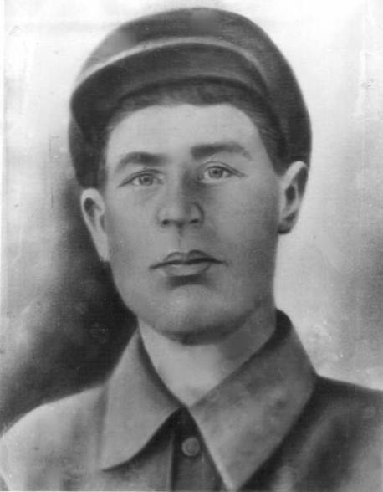
Родственников у него не было.
На памятнике «Скорбящая Мать» в центре села Валуевка на мемориальной доске высечена фамилия: Рычагов И.С. Вечная ему память.

Рычагов Иван Егорович.
Родился в 1899 году в селе Валуевка Старополтавского района, образование начальное. В колхоз вернулся в 1937 году. По состоянию архивных документов на 1 января 1940 года он со своей семьёй проживал на овцетоварной ферме колхоза «Вперёд к социализму».

В ноябре 1941 года был мобилизован на фронт.

У него дома осталась семья:
жена - Наталья Иосиповна;
дочь - Пелагея 1924 г.р.,
дочь - Мария 1926 г.р.,
дочь - Раиса 1928 г.р.,
дочь – Анна 1930 г.р. Умерла Анна в 1963 году.
дочь - Александра 1932 г.р.,
сын - Сергей 1939 г.р.
Наталья Иосиповна провожала мужа на фронт беременной и в 1942 году родился
сын – Владимир.
Погиб Иван Егорович 10 июля 1943 года.
Похоронен в селе Примны Курской области Поныровского района.
Дети выросли и создали свои семьи.
Дочь Пелагея проживает в селе Ровное Саратовской области.
Дочь Мария с мужем Гавриловым Иваном Степановичем родили и воспитали двоих дочерей: Елену и Ольгу. Умерла Мария в 1967 году.
Дочь Раиса с мужем Борисовым Николаем Александровичем родили и воспитали семерых дочерей: Любовь, Надежду, Татьяну, Галину, Нину, Елену и Веру.
Дочь Александра с мужем Бдяновым Владимиром Степановичем родили и воспитали троих детей: Надежду, Геннадия и Ольгу. Умерла Александра в 2006 году.
Сын Сергей с женой Ниной Петровной воспитали троих детей: Андрея, Михаила и Екатерину. Умер Сергей в 2007 году.
Сын Владимир с женой Таисией Михайловной родили и воспитали двоих сыновей: Александра и Геннадия. Александр с семьёй проживает в селе Старая Полтавка, а Геннадий живёт в Иловлинском районе Волгоградской области. Умер Владимир в 2011 году.
На памятнике «Скорбящая Мать» в центре села Валуевка на мемориальной доске высечена фамилия: Рычагов И.Е. Вечная ему память.

Рычагов Иван Васильевич.

Родился в 1918 году в селе Валуевка Старополтавского района, образование среднее: окончил Зельманское (Ровенское) педагогическое училище Саратовской области, работал учителем Валуевской семилетней школы до призыва в Советскую Армию.
22 декабря 1939 года был призван на действительную службу.
У него дома остались:
отчим - Садчик Григорий Константинович 1895 г.р.;
мать - Марфа Ивановна 1891 г.р.;
брат - Пётр 1935 г.р.
Где проходил службу, в каких боевых действиях участвовал и какие имел награды, установить не удалось.
По данным районной Книги Памяти
Рычагов Иван Васильевич погиб в 1942 году,
похоронен в городе Белгороде.

На памятнике «Скорбящая Мать» в центре села Валуевка на мемориальной доске высечена фамилия: Рычагов И.В. Вечная ему память.

Свинарёв Алексей Терентьевич.

Родился в 1925 году в селе Валуевка Старополтавского района.
По состоянию на 1 января 1940 года Алексей Терентьевич в Валуевке не проживал. По свидетельским показаниям его брата Зубарь Фёдора Павловича: «Алексей Терентьевич с родителями выехал в село Ромашки Палласовского района и оттуда он был призван на Защиту Родины».
Где проходил службу, в каких боевых действиях участвовал и какие имел награды – не известно.
Нет сведений о том, когда и откуда призывался Алексей Терентьевич, но на фронте в свой медальон он вписал: « Место рождения - село Валуевка ». По этому адресу пришла похоронка в наш район.
Он занесен в список как защитник Родины, как патриот и односельчанин нашего села.

По данным районной Книги Памяти
младший сержант 32 танкового корпуса Свинарёв Алексей Терентьевич погиб,
похоронен в селе Тархон Джанковского района в Крыму.

На памятнике «Скорбящая Мать» в центре села Валуевка на мемориальной доске высечена фамилия: Свинарёв А.Т. Вечная ему память.

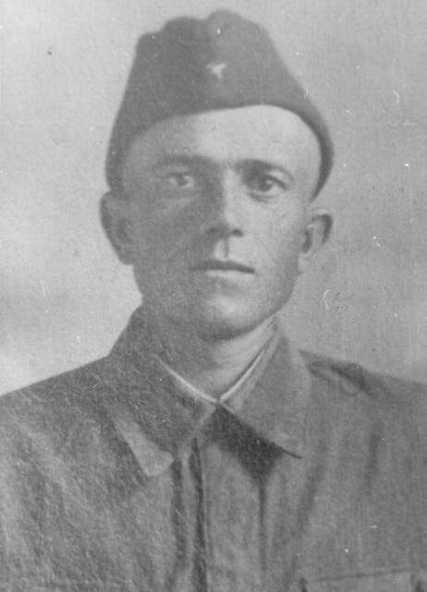
Семской Дмитрий Матвеевич.
Родился в 1909 году в селе Валуевка Старополтавского района, образование начальное. Трудовую деятельность начал 15 марта 1932 года, работал разнорабочим, затем ветеринаром в колхозе имени Кирова до призыва в Советскую Армию.
5 августа 1941 года он был призван на защиту своей Родины.

У него дома осталась семья:
мать - Шевченко Анна Прокофьевна 1877 г.р.;
жена - Пелагея Ивановна 1909 г.р.;
сын - Иван 1936 г.р.
Где проходил службу, в каких боевых действиях участвовал и какие имел награды, установить не удалось. Из воспоминаний его сестры, Евдокии Матвеевны 1911 г.р., известно, что он служил медицинским санитаром. Это подтверждали и односельчане - участники войны: Кузнецов Михаил Васильевич и Елисеев Пётр Иванович.
По данным районной Книги Памяти
Семской Дмитрий Матвеевич погиб в 1942 году.

Жена Пелагея после войны вышла замуж за Мацко (эвакуированного с Украины) и выехала с ним на Украину. Сын Иван уже взрослым трагически погиб при бурении скважины на Украине.
На памятнике «Скорбящая Мать» в центре села Валуевка на мемориальной доске высечена фамилия: Семской Д.М. Вечная ему память.

Сериков Алексей Кириллович.

Родился в 1912 году в селе Валуевка Старополтавского района.
Где проходил службу, в каких боевых действиях участвовал и какие имел награды – не известно.
Не удалось установить и родственные связи среди односельчан, нет сведений даже о том, когда и откуда призывался Алексей Кириллович, но на фронте в свой медальон он вписал: « Место рождения - село Валуевка ». По этому адресу пришла похоронка в наш район.
Он занесен в список как защитник Родины, как патриот и односельчанин нашего села.

По данным районной Книги Памяти
красноармеец Сериков Алексей Кириллович, полевая почта 43811, умер 28 августа 1941 года.
Похоронен в городе Смоленске.

На памятнике «Скорбящая Мать» в центре села Валуевка на мемориальной доске высечена фамилия: Сериков А.К. Вечная ему память.

Сериков Иван Тимофеевич

родился в селе Валуевка Старополтавского района Волгоградской области в 1925 году.
Трудовую деятельность Иван Тимофеевич начал в 1939 году в колхозе «Вперёд к социализму» разнорабочим, впоследствии комбайнёром.

Призван по мобилизации в ряды Красной Армии в августе 1942 года.

Уходя на фронт, он не был женат, дома у него остались родные:
отец - Тимофей Васильевич;
мать - Анна Васильевна;
брат - Фёдор Тимофеевич.

Принимал участие в обороне Сталинграда. На Мамаевом Кургане в зале воинской славы высечена фамилия: Сериков Иван Тимофеевич.

Иван Тимофеевич пропал без вести в марте 1943 года.

На памятнике «Скорбящая Мать» в центре села Валуевка на мемориальной доске высечена фамилия: Сериков И.Т. Вечная ему память.

Скрипкин Николай Пантелеевич.

Родился в 1909 году в городе Астрахани. Образование начальное.
15 июня 1938 года он вместе со своей семьей приехал в село Валуевка на постоянное место жительства.
3 июля 1941 года Скрипкина Николая Пантелеевича призвали на защиту Родины.
У него дома остались:
мать - Ягупова Варвара Ильинична 1887 г. р.,
сёстры: Валентина Фёдоровна 1925 г.р., Надежда Фёдоровна 1928 г.р.,
братья: Николай Фёдорович 1919 г.р., Павел Фёдорович 1930 г.р.,
его дочь - Скрипкина Валентина Николаевна 1937 г. р.
Где проходил службу, в каких боевых действиях участвовал и какие имел награды, установить не удалось.
По данным районной Книги Памяти
сержант Скрипкин Николай Пантелеевич
погиб 20 марта 1943 года.
Похоронен в Белгородской области, Белгородского района, деревне Ерино.

Дочь Валентина Николаевна с Федосеенко Василием Васильевичем создали семью, родили и воспитали дочь Веру 1955 г.р., сыновей: Николая 1959 г.р., Сергея 1963 г.р., Юрия 1970 г.р..
Выросли внуки Николая Пантелеевича, создали свои семьи.
Вера с мужем Владимиром родили и воспитали сына Дениса и дочь Ольгу.
Сын Николай с женой Светланой родили и воспитали сына Василия.
Сын Сергей с женой Валентиной родили и воспитали сыновей: Дмитрия и Александра, дочь Ирину.
Сын Юрий с женой Татьяной родили и воспитали двух сыновей: Кирилла и Артёма.
На памятнике «Скорбящая Мать» в центре села Валуевка на мемориальной доске высечена фамилия: Скрипкин Н.П. Вечная ему память.

Федосеенко Василий Михайлович.

Родился в 1922 году в селе Валуевка Старополтавского района.
Где проходил службу, в каких боевых действиях участвовал и какие имел награды – не известно.
Не удалось установить и родственные связи среди односельчан, нет сведений даже о том, когда и откуда призывался Василий Михайлович, но на фронте в свой медальон он вписал: « Место рождения - село Валуевка ». По этому адресу пришла похоронка в наш район.
Он занесен в список как защитник Родины, как патриот и односельчанин нашего села.

По данным районной Книги Памяти
красноармеец Федосеенко Василий Михайлович пропал без вести в ноябре 1943 года.

На памятнике «Скорбящая Мать» в центре села Валуевка на мемориальной доске высечена фамилия: Федосеенко В.М. Вечная ему память.

Федосеенко Иван Фёдорович.

Родился в 1913 году в селе Валуевка Старополтавского района.
Где проходил службу, в каких боевых действиях участвовал и какие имел награды – не известно.
Не удалось установить и родственные связи среди односельчан, нет сведений даже о том, когда и откуда призывался Иван Фёдорович, но на фронте в свой медальон он вписал: « Место рождения - село Валуевка ». По этому адресу пришла похоронка в наш район.
Он занесен в список как защитник Родины, как патриот и односельчанин нашего села.

По данным районной Книги Памяти
красноармеец 115 отдельной стрелковой бригады Федосеенко Иван Фёдорович пропал без вести 9 сентября 1942 года.
Похоронен в Городищенском районе Волгоградской области.

На памятнике «Скорбящая Мать» в центре села Валуевка на мемориальной доске высечена фамилия: Федосеенко И.Ф. Вечная ему память.

Федосеенко Николай Семёнович.

Уроженец села Валуевка Старополтавского района 1916 года, образование начальное.
Трудовую деятельность начал в колхозе имени Кирова в 1930 году, работал на разных работах, трактористом до призыва в Советскую Армию.

На защиту Родины был призван в августе 1941 года.

Установить, где и кем служил, в каких боевых действиях принимал участие, не удалось.

До войны женился на Екатерине Даниловне 1915 г.р., у них родилась дочь Нина 1939 г.р..
Нина вышла замуж и с мужем родили и воспитали двух сыновей: Николая, Андрея,
и двух дочерей: Валентину и Надежду. Проживают они все в городе Тольятти.

По данным районной Книги Памяти
Федосеенко Николай Семёнович пропал без вести в марте 1942 года.

На памятнике «Скорбящая Мать» в центре села Валуевка на мемориальной доске высечена фамилия: Федосеенко Н.С. Вечная ему память.

Федосеенко Фёдор Семёнович.

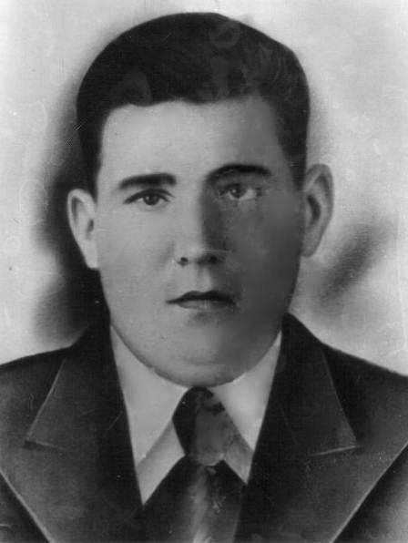
Родился в селе Валуевка Старополтавского района в 1913 году, образование начальное.
Трудовую деятельность начал в колхозе имени Кирова в 1930 году разнорабочим, затем трактористом, бригадиром тракторной бригады.

На защиту Родины был призван 24 августа 1941году.

Участвовал в боевых действиях по обороне Москвы, был ранен (по свидетельским показаниям).

До войны Фёдор Семёнович создал семью с Анной Никифоровной 1912 г.р., у них родились три сына: Иван, Виктор и Василий.

Дети выросли и создали свои семьи:
сын Иван 1935 г.р. с женой Зоей родили и воспитали сына Фёдора, двух дочерей:
Галину и Надежду. Сам Иван умер в 1996 году;
сын Виктор 1937 г.р. с женой Ниной родили и воспитали сына Фёдора и двух дочерей:
Екатерину и Любовь. Виктор умер в январе 2012 года;
сын Василий 1939 г.р. с женой Марией родили и воспитали сына Фёдора, двух
дочерей: Ольгу и Анну.

По данным районной Книги Памяти
Фёдор Семёнович пропал без вести в 1943 году.

На памятнике «Скорбящая Мать» в центре села Валуевка на мемориальной доске высечена фамилия: Федосеенко Ф.С. Вечная ему память.

Филатов Фёдор Игнатьевич.

Родился в селе Дьяковка Краснокутского района Саратовской области в 1900году. Образование начальное. В мае 1939 года Фёдор Игнатьевич со своей семьёй приехал на постоянное место жительства в село Валуевка, поступил работать в Валуевскую МТС конюхом.

В августе 1942 года Фёдор Игнатьевич был призван на Защиту Родины.

Дома у Фёдора Игнатьевича остались:
жена - Мария Васильевна 1900 г.р.;
дочь - Мария 1924 г.р.;
сын - Иван 1935 г.р.;
дочь - Анна 1940 г.р.

Где проходил службу, в каких боевых действиях участвовал и какие имел награды - установить не удалось. Из воспоминаний внучки Таисии известно, что после мобилизации Фёдора Игнатьевича на фронт, под Сталинградом в самый напряжённый период боевых действий он обморозил ноги и с установлением холодов стал неспособным бойцом, поэтому был демобилизован из армии. Добравшись до переправы через Волгу, Фёдор Игнатьевич попал под обстрел немецких самолетов и там погиб.

По данным районной Книги Памяти известно,
что Фёдор Игнатьевич пропал без вести в декабре 1942 года.

Прошло много времени, дети выросли и создали свои семьи.

Дочь Мария с мужем Иваном родили и воспитали дочь Таисию 1947г.р.
Сын Иван с женой Татьяной родили и воспитали дочь Галину 1959г.р., сына Александра 1960г.р., дочь Валентину 1965г.р. Валентина умерла в 2010г., Татьяна – в 2011г.
Дочь Анна с мужем Георгием родили и воспитали сыновей Александра 1959г.р. и Владимира 1967г.р., дочерей – Ольгу 1963г.р., Марию 1970г.р. Георгий умер в 2000г.

На памятнике «Скорбящая Мать» в центре села Валуевка на мемориальной доске высечена фамилия: Филатов Ф.И. Вечная ему память.

Чернов Василий Тимофеевич

родился в селе Валуевка Старополтавского района Волгоградской области в 1898 году.
Трудовую деятельность Василий Тимофеевич начал в марте 1930 года в качестве разнорабочего в колхозе «Вперед к социализму», затем был трактористом.
Призван по мобилизации в ряды Красной Армии 24 ноября 1941 года.
Прошел всю войну, брал Рейхстаг и погиб в Берлине.
Был женат на Гогенко Надежде Егоровне. В браке родилось четверо детей: Григорий, Иван, Мария, Владимир.
Сын - Григорий Васильевич 1919 года рождения погиб на фронте.
Сын - Иван Васильевич 1924 года рождения с женой Марией Ивановной родили и
воспитали двух сыновей Василия и Владимира.
Дочь - Мария Васильевна 1928 года рождения проживает в Саратовской области.
Сын - Владимир Васильевич 1942 года рождения с женой Верой родили и воспитали
дочь Нину. Владимир умер в 2001 году.

Умер Василий Тимофеевич в 1945 году в возрасте 47 лет в Берлине.

На памятнике «Скорбящая мать» в центре села Валуевка на мемориальной доске высечена фамилия: Чернов В. Т. Вечная ему память.

Чернов Григорий Васильевич

родился в селе Валуевка Старополтавского района Волгоградской области в 1919 году.
Трудовую деятельность Григорий Васильевич начал в 1935 году в качестве разнорабочего в колхозе имени Кирова.

Призван на фронт по мобилизации в ряды Красной Армии в 1941 году.

С 1941 по 1943 гг. участвовал в боевых действиях под Ленинградом.
Дома у него остались:
мать - Гогенко Надежда Егоровна;
брат - Чернов Иван Васильевич;
сестра - Чернова Мария Васильевна.

Под Ленинградом в 1943 году
Григорий Васильевич был ранен и лишился ноги.
Больше ничего неизвестно.

На памятнике «Скорбящая Мать» в центре села Валуевка на мемориальной доске высечена фамилия: Чернов Г. В. Вечная ему память.

Чижов Алексей Матвеевич.

Родился в 1925 году в селе Валуевка Старополтавского района, образование - 7 классов Валуевской семилетней школы. Трудовую деятельность начал после окончания школы в колхозе имени Кирова, работал разнорабочим, затем трактористом до призыва в Советскую Армию.
В 1942 году он был призван на защиту своей Родины.
У него дома остались родители:
отец - Чижов Николай Емельянович 1883 г.р.;
мать - Миланья Гавриловна 1883 г.р.
Где проходил службу, в каких боевых действиях участвовал и какие имел награды, установить не удалось.
По данным районной Книги Памяти
Чижов Алексей Матвеевич пропал без вести в ноябре 1942 года.
На памятнике «Скорбящая Мать» в центре села Валуевка на мемориальной доске высечена фамилия: Чижов А.М. Вечная ему память.

Чижов Пётр Никонорович.

Родился в селе Валуевка Старополтавского района в 1900 году.
Где проходил службу, в каких боевых действиях участвовал и какие имел награды – не известно.
Не удалось установить и родственные связи среди односельчан, нет сведений даже о том, когда и откуда призывался Пётр Никонорович, но на фронте в свой медальон он вписал: « Место рождения - село Валуевка ». По этому адресу пришла похоронка в наш район.

Он занесён в список как защитник Родины, как патриот и односельчанин нашего села.

По данным районной Книги Памяти
красноармеец Чижов Пётр Никонорович пропал без вести в январе 1944 года.

На памятнике «Скорбящая Мать» в центре села Валуевка на мемориальной доске высечена фамилия: Чижов П.Н. Вечная ему память.

Чижов Яков Васильевич.

Родился в 1902 году в селе Валуевка Старополтавского района, образование начальное. 15 ноября 1930 года вступил в колхоз имени Кирова, работал разнорабочим до призыва в Советскую Армию.
24 июля 1941 года он был призван на защиту своей Родины.
У него дома остались:
жена - Варвара Васильевна 1906 г.р.;
сыновья: Иван 1926 г.р.,
Михаил 1928 г.р.,
Виктор 1936 г.р.,
Анатолий 1940 г.р.,
дочь - Раиса 1939 г. р.

Где проходил службу, в каких боевых действиях участвовал и какие имел награды, установить не удалось.

По данным районной Книги Памяти
Чижов Яков Васильевич пропал без вести в марте 1942 года.

После войны в 1948 году семья Чижовой Варвары Васильевны выехала в город Саратов на постоянное место жительства.
На памятнике «Скорбящая Мать» в центре села Валуевка на мемориальной доске высечена фамилия: Чижов Я.В. Вечная ему память.

Шевченко Антон Семёнович.

Родился в селе Валуевка Старополтавского района в 1900 году. Образование - 3 класса. 10 октября 1930 года начал работать в колхозе имени Кирова разнорабочим, затем трактористом, валяльщиком валенок. На начало войны имел бронь, как валяльщик валенок для фронта.
В 1942 году Антон Семёнович был призван на защиту Родины.
Дома у него осталась семья:
жена - Ольга Васильевна 1905 г.р.;
сын - Иван 1927 г.р.;
дочь - Надежда 1929 г.р.;
сын - Василий 1936 г.р.;
дочь - Раиса 1937 г.р.;
дочь - Мария 1941 г.р.

Антон Семёнович был участником Сталинградской битвы.

Через месяц после призыва домой пришла похоронка.
На Мамаевом Кургане в зале «Воинской Славы» в списках погибших есть его фамилия.

Прошли годы, дети выросли и создали свои семьи.
Сын Иван окончил Краснокутский зооветеринарный техникум, работал зоотехником в
селе Ровное Саратовской области, дважды женат, имел двух детей: дочь Надежду,
сына Сергея. Иван умер в 1977 году.
Дочь Надежда с мужем Василием родили и воспитали троих детей: дочь Любовь
1950г.р., сына Анатолия 1955г.р. (работал прорабом, умер), сына Юрия 1967г.р. –
работал трактористом.
Сын Василий работал трактористом, механиком, инженером в колхозе имени Кирова. С
женой Анной Васильевной родили и воспитали дочерей: Ольгу 1962г.р. и Елену
1965г.р., сына Алексея 1975г.р. Василий и Анна умерли в 2001 году.
Дочь Раиса с мужем Василием Гавриловичем родили и воспитали троих сыновей:
Александра и Михаила 1960 г.р., Ивана 1965г.р.
Дочь Мария с мужем Николаем родили и воспитали двух сыновей: Дмитрия и Алексея –
проживают в городе Саратове.

На памятнике «Скорбящая Мать» в центре села Валуевка на мемориальной доске высечена фамилия: Шевченко А.С. Вечная ему память.

Шевченко Василий Герасимович
родился в селе Валуевка Старополтавского района Волгоградской области в 1914 году.
Трудовую деятельность Василий Герасимович начал в 1931 года в качестве разнорабочего в колхозе имени Кирова.

Призван на фронт по мобилизации в ряды Красной Армии 17 июля 1941 года.

Где служил, в каких боевых действиях принимал участие, установить не удалось.
Был женат на Евдокии Матвеевне. В браке родилось пять детей.
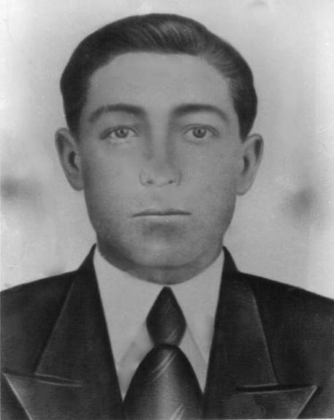
Дочь - Мария Васильевна 1935 года рождения. С мужем Василием воспитали троих
детей: Александра, Нину и Татьяну. Василий умер в 2010 году.
Дочь - Нина Васильевна 1937 года рождения. С мужем Иваном Константиновичем
родили и воспитали Сергея, Надежду, Галину и Василия. Иван умер в 1982 году.
Сын - Петр Васильевич 1939 года рождения. С женой Надеждой Алексеевной родили и воспитали сына Василия и дочь Елену. Петр умер в 2000 году.
Сын - Алексей Васильевич 1940 года рождения. С женой родили и воспитали двоих
детей: Алексея и Андрея. Алексей умер в 1982 году.
Сын - Василий Васильевич 1941 года рождения. С женой Таисией Ильиничной родили
и воспитали троих детей: Татьяну, Людмилу и Василия. Умер Василий в 2003 году.

Василий Герасимович погиб 8 марта 1942 года в возрасте 28 лет.
Похоронен в деревне Отвидино Новгородской области Старорусского района.

На памятнике «Скорбящая Мать» в центре села Валуевка на мемориальной доске высечена фамилия: Шевченко В. Г. Вечная ему память.

Шевченко Василий Леонтьевич.

Родился в 1920 году в селе Валуевка Старополтавского района, образование среднее. Окончив Ровенское педучилище в 1939 году, начал работать учителем в Валуевской семилетней школе.
10 января 1940 года был призван в ряды Советской Армии.
Дома у него остались:
отец - Шевченко Леонтий Александрович 1901г.р.;
мать - Екатерина Ивановна 1900 г.р.;
братья - Иван 1927 г.р., Алексей 1929 г.р., Александр 1931г.р.
Где проходил службу, в каких боевых действиях участвовал и какие имел награды – установить не удалось.

В районной Книге Памяти имеются данные,
что лейтенант 118 танковой бригады Шевченко Василий Леонтьевич
погиб 28 января 1943 года,
похоронен в Курской области на ж.д.станции Касторная.

На памятнике «Скорбящая Мать» в центре села Валуевка на мемориальной доске высечена фамилия: Шевченко В. Л. Вечная ему память.

Шевченко Василий Николаевич.

Родился в 1913 году в селе Валуевка Старополтавского района, образование начальное. Вступил в колхоз имени Кирова 15 марта 1930 года и работал разнорабочим до призыва в Советскую Армию.

16 июля 1941 года он был призван на Защиту Родины.

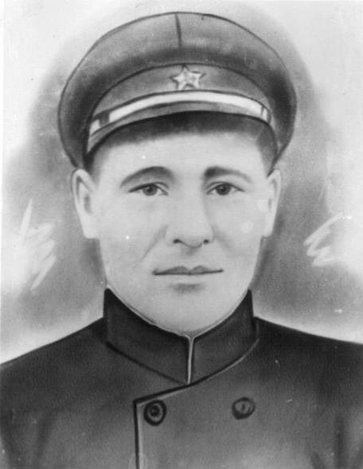
У него дома остались: мать - Ольга Фроловна 1878г.р.; жена - Мария Сергеевна 1911г.р.; сын - Петр 1938г.р.; дочь - Анна 1936г.р.
Где проходил службу, в каких боевых действиях участвовал и какие имел награды, установить не удалось.
По данным районной Книги Памяти
Шевченко Василий Николаевич пропал без вести в декабре 1941 года.
Прошло много времени. Дети выросли, создали свои семьи.
Дочь Анна выехала в город Челябинск, связи с ней потеряны.
Сын Пётр с женой Анной родили и воспитали троих детей: сына Александра и дочерей Галину и Надежду.

На памятнике «Скорбящая Мать» в центре села Валуевка на мемориальной доске высечена фамилия: Шевченко В.Н. Вечная ему память.

Шевченко Григорий Тимофеевич.
Родился в селе Валуевка Старополтавского района 16 января 1904 года, украинец. Работал главным бухгалтером Валуевского сельпо.

В 1941 году Гмелинским РВК был призван на фронт, довоенную подготовку не проходил.

В первый месяц после призыва успел прислать домой две открытки с дороги, в которых писал, что направляют под город Смоленск.

Дата смерти и место захоронения – неизвестно.
Похоронку прислали после войны, где было указано: «Пропал без вести».

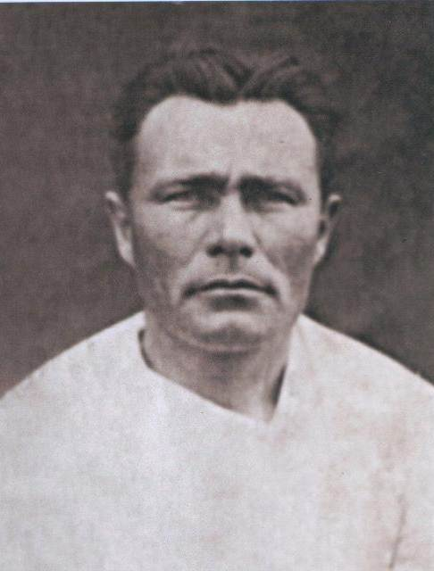
Шевченко Григорий Тимофеевич был трижды женат.
От первого брака (жена умерла) остались две дочери: Нина 1925г.р., Анна 1927г.р., ныне обе покойные.
От второго брака два сына: Иван Григорьевич 1935г.р., умер в 2009 году, похоронен в с. Валуевка, и Анатолий Григорьевич 1936г.р., проживает в городе Волгограде посёлок Гумрак.
В конце 1940 года Шевченко Григорий Тимофеевич женился в третий раз, взяв в жены Прокудину Зою Иосифовну 1906 г.р. с двумя детьми: Прокудиным Виктором Александровичем 1923 г.р. (погиб на фронте) и Прокудиной Татьяной Александровной 1930г.р. (ныне проживает в городе Волгограде посёлок Гумрак). В феврале 1942 года родилась дочь - Шевченко Валентина Григорьевна (проживает в городе Волгоград посёлок Гумрак). В селе Валуевка проживает его внук: Шевченко Григорий Иванович 1960 г.р. со своей семьёй.

Прошло много времени, дети выросли и создали свои семьи.
Дочь Анна с мужем Афанасием родили и воспитали двух сыновей: Анатолия и Николая.
Дочь Анна с мужем Алексеем родили и воспитали дочь Ирину.
Сын Иван с женой Верой родили и воспитали двоих детей: сына Григория и дочь Татьяну. Иван умер в 2009г.
Сын Анатолий с женой Валентиной родили и воспитали двоих детей: сына Сергея, дочь Ирину.
Дочь Валентина с мужем Николаем родили и воспитали сына Андрея и дочь Любовь..

На памятнике «Скорбящая Мать» в центре села Валуевка на мемориальной доске высечена фамилия: Шевченко Г.Т. Вечная ему память.

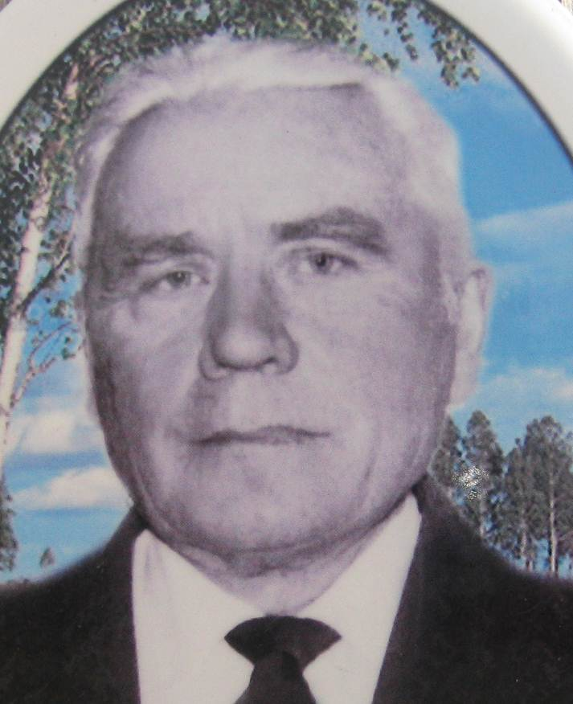

Сын Григория Тимофеевича: Иван.

Шевченко Леонтий Александрович.

Родился в 1901 году в селе Валуевка Старополтавского района, образование начальное. Трудовую деятельность начал в колхозе имени Кирова в 1932 году разнорабочим, трактористом. В 1939 году с семьёй вербовался в Алтайский край на работу в сельское хозяйство. Прожив год в Алтайском крае, вернулся в село Валуевка, где продолжил работать трактористом до призыва в Советскую Армию.
25 августа 1941 года Леонтий Александрович был призван на Защиту Родины.
У него дома осталась семья:
жена - Екатерина Ивановна 1900 г.р.;
сын - Иван 1927 г.р.;
сын - Алексей 1929 г.р.;
сын - Александр 1931г.р.
Сын Василий 1920 г.р. в это время был уже на фронте.
Где проходил службу Леонтий Александрович, в каких боевых действиях участвовал и какие имел награды, установить не удалось.
Прошли годы, выросли дети, создали свои семьи.
Сын Иван с женой Клавдией родили и воспитали дочь Людмилу.
Сын Алексей с женой Антониной родили и воспитали троих детей: сыновей - Василия и
Виктора, дочь Любовь.
Сын Александр семью не создал.

По данным районной Книги Памяти
Леонтий Александрович пропал без вести в ноябре 1941 года.

На памятнике «Скорбящая Мать» в центре села Валуевка на мемориальной доске высечена фамилия: Шевченко Л.А. Вечная ему память.

Шевченко Михаил Никитович.

Родился в селе Валуевка Старополтавского района в 1925году. Образование начальное. В 1940 году вступил в колхозе имени Кирова, работал разнорабочим, затем трактористом.

В 1943 году Михаил Никитович был призван на Защиту Родины.

Дома у Михаила Никитовича остались:
отец - Шевченко Никита Емельянович 1900 г.р.;
мать - Гарпина Степановна 1902 г.р.;
сестра - Анна 1926 г.р.;
брат - Владимир 1929 г.р.

Где проходил службу, в каких боевых действиях участвовал и какие имел награды - установить не удалось.

По данным районной Книги Памяти
Михаил Никитович погиб 7 мая 1944 года.
Похоронен в деревне Минчурая Пошконского уезда в Румынии.

На памятнике «Скорбящая Мать» в центре села Валуевка на мемориальной доске высечена фамилия: Шевченко М.Н. Вечная ему память.

Шевченко Сергей Александрович

Родился в 1903 году в селе Валуевка Старополтавского района, образование начальное. Вступил в колхоз имени Кирова 15 мая 1935 года, работал разнорабочим, трактористом, позже бригадиром бригады до призыва в Советскую Армию.
27 августа 1941 года был призван на Защиту Родины.
Дома у него остались:
жена - Ефросинья Алексеевна 1903 г.р.;
сын - Сергей 1931 г.р.
Где проходил службу, в каких боевых действиях участвовал и какие имел награды – установить не удалось.
Неизвестно, где и когда погиб или пропал без вести Сергей Александрович.
Со слов его сестры Марии Александровны известно, что Ефросинья Алексеевна была родом из Николаевского района, получив похоронку на мужа, уехала с сыном в село Бережновка.
Сын Сергей с женой Зинаидой Петровной родили и воспитали двоих детей: дочь Нину и сына Евгения. За высокие показатели в социалистическом соревновании комбайнеру Шевченко Сергею Сергеевичу в 1971 году Указом Президиума Верховного Совета СССР было присвоено звание Героя Социалистического труда. 14 июля 2006 года Сергей Сергеевич умер и похоронен в селе Бережновка.

На памятнике «Скорбящая Мать» в центре села Валуевка на мемориальной доске высечена фамилия: Шевченко С.А. Вечная ему память.

Шевченко Сергей Николаевич.

Родился в 1923 году в селе Валуевка Старополтавского района, образование - 7 классов Валуевской семилетней школы.
Трудовую деятельность начал после окончания школы в 1938 году разнорабочим, затем учётчиком, трактористом в колхозе имени Кирова до призыва в Советскую Армию.

1 мая 1942 года Сергей Николаевич был призван на защиту Родины.

У него дома остались:
отец - Шевченко Николай Емельянович 1881 г.р.;
мать - Евдокия Дмитриевна 1879 г.р.;
брат - Николай 1926 г.р.
Где проходил службу, в каких боевых действиях участвовал и какие имел награды, установить не удалось.
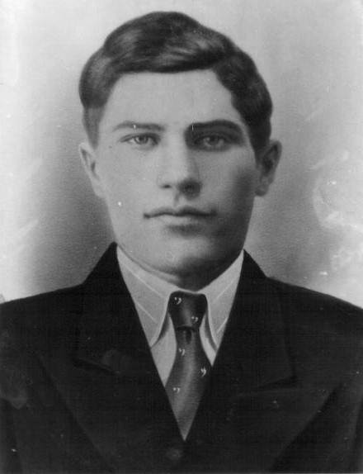
Из свидетельских показаний Лимаренко Александра Андреевича, жителя села Беляевка, однополчанина Сергея Николаевича, награжденного орденами Славы 3 и 4 степени, стало известно, что он служил с Сергеем Николаевичем в одной роте разведки по обороне Сталинграда со стороны Элисты Калмыцкой республики. «По служебной информации стало известно, что к Сталинграду направляется немецкий воинский эшелон по железной дороге. Для уничтожения эшелона была направлена рота разведки, завязался бой, в этом бою геройски погиб Сергей Николаевич. Задание было выполнено: эшелон подорван».

На памятнике «Скорбящая Мать» в центре села Валуевка на мемориальной доске высечена фамилия: Шевченко С.Н. Вечная ему память.

Шевченко Фёдор Герасимович.
Родился в 1916 году в селе Валуевка Старополтавского района, образование начальное. Трудовую деятельность начал 15 марта 1931 года, работал разнорабочим, затем трактористом в колхозе «Вперёд к социализму» до призыва в Советскую Армию.
28 мая 1941 года был призван на переподготовку в Красную Армию, позднее стал участником Великой Отечественной войны.
У него дома осталась семья:
жена - Анастасия Ивановна 1916 г.р.;
дочь - Надежда 1937 г.р.
Где проходил службу, в каких боевых действиях участвовал и какие имел награды, установить не удалось. Из воспоминаний очевидцев известно, что от него приходило одно или два письма, в которых он сообщал, что находится в Белоруссии и готовится к боевым действиям.
Когда и где погиб Фёдор Герасимович, установить не удалось. Его жена Анастасия Ивановна с дочерью Надеждой в 1950 году выехала в город Волгоград. Дочь Надежда умерла, а Анастасия Ивановна проживает с внучкой в посёлке Приморск Среднеахтубинского района.
На памятнике «Скорбящая Мать» в центре села Валуевка на мемориальной доске высечена фамилия: Шевченко Ф.Г. Вечная ему память.

